Національний технічний університет України
«Київський політехнічний інститут
імені Ігоря сікорського»
________________факультет біомедичної інженерії
(повна назва інституту/факультету)
________________кафедра біомедичної кібернетики
^{(повна назва кафедри)}

«До захисту допущено»
Завідувач кафедри БМК
__________ __Є.А. Настенко_
(підпис) (ініціали, прізвище)
“___”_____________2019 р.

Дипломна робота
на здобуття ступеня бакалавра
З напряму підготовки |  |  | 6.050101 «Комп’ютерні науки»
зі спеціальності |  | 122 «Комп’ютерні науки та інформаційні технології»
^{(код і назва)}
на тему: | Розробка програмного забезпечення сегментації біомедичних
зображень на основі згорткової нейронної мережі
Виконав: студент IV курсу, групи _БС-52_
^{(шифр групи)}
СТОЛПАКОВ ІЛЛЯ ЄВГЕНІЙОВИЧ
^{(прізвище, ім’я, по батькові)} |  |  |  |  |  |  | ^{(підпис)}
Керівник | доцент кафедри БМК, к.т.н., доцент Добровська Л.М.
(посада, науковий ступінь, вчене звання, прізвище та ініціали) |  |  |  |  |  |  | ^{(підпис)}
Консультант з розділів ДР
(назва розділу) ( посада, вчене звання, науковий ступінь, прізвище, ініціали) |  |  |  |  |  |  | ^{(підпис)}
Консультант з охорони праці |  |  |  |  | доц. каф. ОППЦБ, к.т.н. Демчук Г.В.
^{(назва розділу)} |  |  |  | ( посада, вчене звання, науковий ступінь, прізвище, ініціали) |  |  | ^{(підпис)}
Рецензент |  | доц. каф. БМІ, к.т.н., доц. Шликов В. В
(посада, науковий ступінь, вчене звання, прізвище та ініціали) |  |  |  |  |  |  | ^{(підпис)}

Засвідчую, що у цій дипломній роботі немає запозичень з праць інших авторів без відповідних посилань.
Студент (-ка)_____________
^{(підпис)}

Київ – 2019 року
Національний технічний університет України
«Київський політехнічний інститут імені Ігоря Сікорського»

Інститут (факультет) |  |  | Біомедичної інженерії
^{(повна назва)}
Кафедра | Біомедичної кібернетики
^{(повна назва)}
Рівень вищої освіти – перший (бакалаврський)
Напрям підготовки |  | (програма професійного спрямування) -
6.050101 «Комп’ютерні науки» (Інформаційні технології в біології та медицині)
^{(код і назва)}

ЗАТВЕРДЖУЮ
Завідувач кафедри БМК
__________ _Є.А. Настенко_
(підпис) (ініціали, прізвище)
«___»_____________2019 р.

ЗАВДАННЯ
на дипломну роботу студенту

СТОЛПАКОВ ІЛЛЯ ЄВГЕНІЙОВИЧ
^{(прізвище, ім’я, по батькові)}
1. Тема роботи | Розробка програмного забезпечення сегментації біомедичних
зображень на основі згорткової нейронної мережі
керівник роботи |  | Добровська Людмила Миколаївна, доц. каф. БМК, к.т.н.
 |  | (прізвище, ім’я, по батькові, науковий ступінь, вчене звання)
затверджені наказом по університету від «27» травня 2019 р. №1404 -с

2. Термін подання студентом роботи |  |  | 12 червня 2019 року
3. Вихідні дані до роботи |  | Цифрові дані з апарату МРТ
4. Зміст роботи | вступ, аналіз літератури, матеріали та методи,
проектування програмного додатку, реалізація системи, охорона праці,
економічна ефективність, загальні висновки, список джерел.
5. Перелік ілюстративного матеріалу (із зазначенням плакатів, презентацій тощо)

47 малюнків, презентація 13 слайдів
6. Консультанти розділів роботи
Розділ дипломної роботи | Прізвище, ініціали та посада  консультанта | Підпис, дата
Розділ дипломної роботи | Прізвище, ініціали та посада  консультанта | завдання  видав | завдання  прийняв
Охорони праці | Демчук Г.В., доц., к.т.н.
7. Дата видачі завдання 20 травня 2019 р.
Календарний план
№ з/п | Назва етапів виконання  дипломної роботи | Термін виконання  етапів роботи | Примітка
1 | Отримати завдання на ДР | 20 травня 2019р..
2 | Аналіз та підготовка бази даних до роботи | 21 травня 2019р..
3 | Обґрунтування вибору математичних методів для вирішення задачі | 22 травня 2019р
4 | Розробка математичних моделей для визначення розташування пухлин | 23 травня 2019р
5 | Перевірка адекватності побудованих моделей | 24 травня 2019р
6 | Проектування системи виявлення пухлин за результатами сегментації | 25 травня 2019р
7 | Проектування інтерфейсу програмного додатку | 26 травня 2019р
8 | Імплементація | 27 травня 2019р
9 | Тестування розробленої системи та усунення недоліків | 28 травня 2019р
10 | Розділ ДР з «Безпеки життєдіяльності та охорони здоров’я» | 29 травня 2019 р.
11 | Проходження нормоконтролю по оформленню ДР | 29 травня 2019р -  7 червня 2019р
12 | Предзахист ДР та допуск до захисту ДР | 7-11 червня 2019р
13 | Подання ДР рецензенту. Отримання рецензії. | 11-12 червня 2019р
14 | Подання в електронному вигляді ДР та анотації до неї на сайт кафедри. | 11-12 червня 2019р
15 | Подання пакету документів по ДР до захисту в ЕК | 12-15 червня 2019р.
16 | Захист ДР в ЕК | 18-22 червня 2019р

Студент |  |  |  | І. Є. Столпаков
 |  | ^{(підпис)} |  | ^{(ініціали, прізвище)}
Керівник роботи |  |  |  | Л. М. Добровська.
 |  | ^{(підпис)} |  | ^{(ініціали, прізвище)}

АНОТАЦІЯ
Обсяг пояснювальної записки становить 82 сторінки, 47 ілюстрацій, 18 таблиць, 6 формул та 50 джерел за переліком посилань.
Метою дослідження є розробка системи сегментації біомедичних
зображень на основі згорткової нейронної мережі.
Завдання:
- Створення математичних моделей для сегментації пухлин.
- Створення математичних моделей різних конфігурацій для отриманні більш чіткої сегментації.
- Проектування програмного додатку на основі математичних моделей.
- Реалізація моделей та інтегрування їх до програмного забезпечення
Розробка була здійснена засобами мови програмування Python в середовищі розробки PyCharm IDE 2019 та за допомогою програмних бібліотек NumPy, Pandas, Tensorflow, Keras, Flask.
Ключові слова: сегментація, класифікація, нейронна мережа (нм).

ABSTRACT
This explanatory note contains a total of 82 pages, 47 illustrations, 18 tables, 6 formulas and 50 sources for references.
The purpose of research is to develop a system for segmentation biomedical images based on a convolutional neural network.
Tasks:
1. Creation of mathematical models for tumor segmentation.
2. Creation of mathematical models of different configurations for more accurate segmentation.
3. Designing a software application based on mathematical models
4. Implement models and integrate them to the software
The development was made by tools of the Python programming language in the development environment of PyCharm IDE 2019 and using the software libraries NumPy, Pandas, Tensorflow, Keras, Flask.
Key Words: segmentation, classification, neural network (nn).
ЗМІСТ

ПЕРЕЛІК УМОВНИХ ПОЗНАЧЕНЬ, СИМВОЛІВ, ОДИНИЦЬ, СКОРОЧЕНЬ І ТЕРМІНІВ 8
ВСТУП 9
РОЗДІЛ 1 АНАЛІЗ ЛІТЕРАТУРНИХ ДЖЕРЕЛ 12
1.1. Генеративні моделі 16
1.2. Дискримінаційні моделі 17
1.3. CNN-подібні моделі 19
Висновки до розділу 1 21
РОЗДІЛ 2 МАТЕРІАЛИ ТА МЕТОДИ 23
2.1. Клінічні матеріали 23
2.1.1. Аннотації 24
2.2. Аугментація 26
2.3. Тренування нейронної мережі 29
2.3.1. Зміна архітектури 30
2.4. Результати тренування 31
2.5. Метрики для визначення якості сегментації. 36
2.5.1. Середньо квадратична помилка 36
2.5.2. "Accuracy" 38
2.5.3. "Precision" 38
2.5.4. "Recall" 38
2.5.5. Dice coefficient 39
2.5.6. Intersection over Union 39
2.5.7. cross-entropy 40
Висновки до розділу 2 40
РОЗДІЛ 3 ПРОЕКТУВАННЯ ПРОГРАМНОГО ПРОДУКТУ 42
3.1. Розробка програмного продукту 42
3.1.1. Декомпозиція 1-ого рівня 43
3.1.2. Діаграма декомпозиції другого рівня 43
3.2. Діаграма дерева вузлів 45
3.3. Use CASE діаграма 46
3.4. Діаграма послідовності 48
3.5. Діаграма діяльності 49
3.6. Діаграма станів 50
Висновки до розділу 3 51
РОЗДІЛ 4 РЕАЛІЗАЦІЯ СИСТЕМИ СЕГМЕНТАЦІЇ МЕДИЧНИХ ЗОБРАЖЕНЬ ПУХЛИН ГОЛОВНОГО МОЗКУ 52
4.1. Розробка програмного продукту 52
4.2. Робота з програмним додатком 55
Висновки до розділу 4 60
РОЗДІЛ 5 ОХОРОНА ПРАЦІ 62
4.1. Вибір приміщення та специфікація обладнання 62
4.2. Оцінка небезпечних і шкідливих виробничих факторів та розробка заходів по покращенню умов праці 66
4.2.1. Рухомі механізми 67
4.2.2. Випромінювання 68
4.2.3. Електронебезпека 69
4.2.3. Пожежна безпека 70
Висновки до розділу 5 71
РОЗДІЛ 6 ЕКОНОМІЧНА ЕФЕКТИВНОСТІ ВПРОВАДЖЕННЯ ПО 73
Висновки до розділу 6 75
ЗАГАЛЬНІ ВИСНОВКИ 76
СПИСОК ВИКОРИСТАНИХ ДЖЕРЕЛ 77

ПЕРЕЛІК УМОВНИХ ПОЗНАЧЕНЬ, СИМВОЛІВ, ОДИНИЦЬ, СКОРОЧЕНЬ І ТЕРМІНІВ

КТ - комп'ютерна томографія
МРТ – магнитно-резонансна терапія
МР – магнитно-резонансна
CNN – згорткові нейронні мережі
DNN – глибокі нейронні мережі

ВСТУП

На сьогоднішній день технології не стоять на місці. Люди можуть працювати з даними, які можна отримати з комп’ютерної томографії або магнітно-резонансної томографії. Данні такого типу представляються у вигляді трьох вимірних зображень, які широко використовуються для аналізу аномалій або відхилень від нормального стану. Отриманні данні можна використовувати для аналізу на патології чи для постановки діагнозу, якщо для початку кожне зображення було оброблено.
Якщо порівнювати з мануальними (людина бере безпосередню участь у процесі), автоматичні методи сегментації більш якісно виконують свою роботу. Точність та швидкість у таких методах у рази більша ніж у мануальних. Наука и технології розвиваються швидко, тим самим дають нам створювати нові підходи до задач даного типу, та покращувати результат уже існуючих методів та алгоритмів. Чим точніше вибраний нами метод опише границі аномального об’єкту, тим легше буде поставити діагноз або робити висновки на основі результатів алгоритму. У зв’язку з ростом технологій, у людей з’являється можливість використовувати обчислювальні потужності у рази більше, ніж це було 5-10 років тому. У роботі з медичними зображеннями, завдяки простоті у розрахунках та обчислювальної потужності, раніше вважали алгоритм з пороговим значенням. Цей алгоритм спрямований на те, щоб за допомогою певного набору правил та шаблонів визначити, чи включається воксель до регіону. Кожен метод випробовується на своїх даних, тому наразі дуже складно сказати, який метод працює краще за інші, звісно визначившись з метрикою оцінки, та неможна зараз виділити серед усіх інших методів найкращий, та перспективний.
Актуальність. Для доволі чіткої сегментації тривимірного зображення використовують такі методи: ручна сегментація, методи, засновані на інтенсивності (включаючи порогове значення, класифікація та кластеризація), методи, засновані на атласах, методи на поверхні (включаючи активні контури та поверхні, багатофазні активні контури), сегментація за допомогою згорткових нейронних мереж. У даній роботі описано останній метод, та побудовано нейронну мережу, яка має перевагу перед іншими методами завдяки швидкості і якості сегментації, результат роботи був представлений у програмному додатку.
Мета: Покращення існуючих результатів сегментації шляхом побудування моделі основаній на згорткових нейронних мережах.
Завдання:
- Створення математичних моделей для сегментації пухлин головного мозку
- Порівняння результатів моделей на однаковому наборі даних
- Проектування програмного додатку з найкращою моделлю
- Інтеграція моделей до логіки роботи програмного додатку
Об’єкт дослідження. Задача сегментації об’єктів, зокрема сегментація пухлин головного мозку на зображеннях, отриманих з МРТ.
Предмет дослідження. Система на основі згорткових нейронних мереж для сегментації.
Методи дослідження. Для побудови моделей для сегментації було використано метод на основі згорткових нейронних мереж, а саме архітектура виду U-net. Для моделювання застосовувалися такі фреймворки як Keras, PyTorch, та Pycharm Professional для імплементації інтерфейсу для користувача.
Практичне значення одержаних результатів. Програмне забезпечення було розроблено на замовлення компанії «Alcora-Group» та може бути впроваджено для використання у медичні заклади.
Структура дипломної роботи. Робота побудована за класичним типом та викладена на 82 сторінках машинописного тексту. Складається зі вступу, 6 розділів, висновків, списку використаних літературних джерел, який містить 50 найменувань. У роботі представлено 47 рисунків, 3 математичних формул і 18 таблиць.

РОЗДІЛ 1
АНАЛІЗ ЛІТЕРАТУРНИХ ДЖЕРЕЛ

Тільки в Сполучених Штатах, за оцінками, 23000 нових випадків раку мозку будуть діагностуватися в 2015 році [50]. Поки гліоми є найбільш поширеними пухлинами головного мозку, вони можуть бути менш агресивними (тобто низький клас) у пацієнта з тривалістю життя кілька років, або більш агресивними (тобто високий клас) у пацієнта з тривалістю життя не більше 2 років.
Хоча хірургія є найбільш поширеним методом лікування мозку пухлини, випромінювання та хіміотерапія можуть бути використані для уповільненням зростання пухлин, які не можуть бути фізично видалені. Магнітно резонансна томографія (МРТ) забезпечує детальні зображення мозку, і є одним з найбільш поширених тестів, що використовуються для діагностики пухлин головного мозку. Тим більше, сегментація пухлини головного мозку від зображень МР може мати великий вплив на поліпшення діагностики, зростання прогнозування швидкості та планування лікування.
Хоча деякі пухлини, такі як менінгіоми, можуть бути легко сегментовані, інші, такі як гліоми та гліобластоми, значно більше і важче локалізувати (рис 1.1).
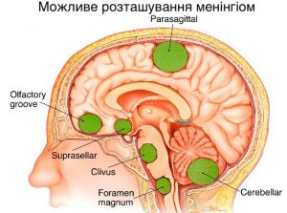
Рисунок 1.1. Приклад розташування менінгіом

Ці пухлини (разом з оточуючим набряком) часто розсіюються, погано контрастують і розширюють структури, які ускладнюють сегментацію. Іншою основною складністю при сегментації пухлин мозку є те, що вони можуть з'явитися в будь-якому місці мозку, практично в будь-якій формі і в будь-якому розмірі (рис 1.2).
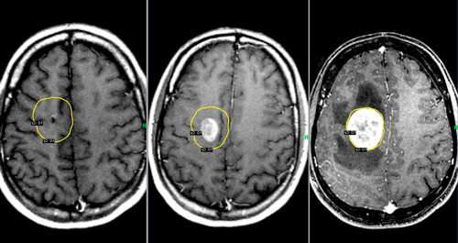
Рисунок 1.2. Приклад пухлини головного мозку

Крім того, на відміну від зображень, отриманих від сканування рентгенівської комп'ютерної томографії (КТ), шкала значень вокселів в МР зображеннях не стандартизована. Залежно від типу використовуваної машини MР (1,5, 3 або 7 тесла) і протоколу придбання (поля значення перегляду, роздільна здатність вокселя, міцність градієнта, значення b0, і т.д.), одні і ті ж самі пухлинні клітини можуть в кінцевому підсумку мати різне значення, різні градації сірої речовини при зображенні в різних лікарнях.
Більшість методів сегментації пухлин головного мозку використовують ознаки, що були згенеровані руками [15, 32] (рис 1.3). Ці способи реалізують класичні алгоритми машинного навчання, згідно з якими ознаками спочатку витягують і потім передають класифікатору, процедура навчання якого не впливає на характер цих ознак. Альтернативний підхід до конструювання завдань, пристосованих до завдань, полягає в тому, щоб дізнатися ієрархію все більш складних функцій безпосередньо з внутрішніх даних. Глибокі нейронні мережі показали, що перевершують вивчення таких ієрархій ознак [7]. У цій роботі я застосую цей підхід для вивчення ієрархій функцій спеціально адаптованих до завдання сегментації пухлини головного мозку у поєднанні з інформацією з МРТ.
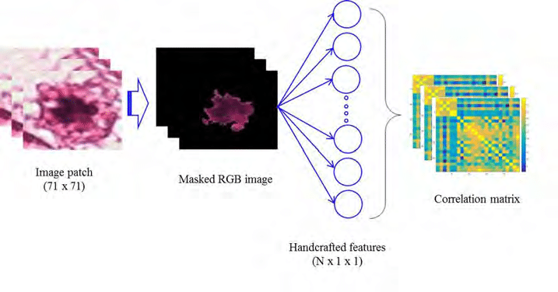
Рисунок 1.3. Ознаки, що згенеровані руками

Однією з проблем багатьох методів машинного навчання - є те, вони виконують класифікацію пікселів без урахування локальних залежностей міток (тобто мітки сегментації умовно незалежні з урахуванням вхідного зображення). Для обрахування при цьому можна використовувати структуровані методи виведення, такі як умовні випадкові поля (КВП), для яких висновок може бути дорогим для обчислення. Альтернативно, можна моделювати залежність мітки, розглядаючи піксельні оцінки ймовірностей початкової CNN як додаткового входу до певних шарів другої DNN, утворюючи каскадну архітектуру (рис 1.4). Згортка це ефективна операція, і такий підхід може працювати значно швидше ніж реалізація КВП.
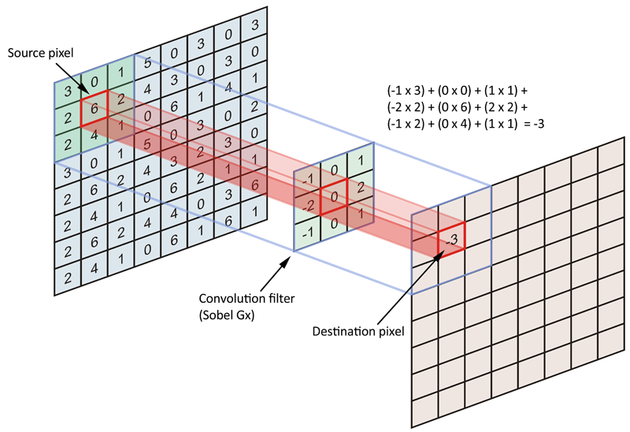
Рисунок 1.4. Операція згортки

Як зазначає наукова стаття [32], кількість публікацій присвячена автоматизованої сегментації пухлин головного мозку зросла в геометричній прогресії за останні кілька десятиліть. Таке спостереження тільки підкреслює необхідність автоматичного інструменту сегментації пухлини головного мозку, але також показує, що дослідження в цій області все ще не є завершеними.
Методи сегментації пухлин головного мозку (особливо присвячені до МРТ) можна умовно розділити на дві категорії: ті, на основі на генеративних моделях та на дискримінаційних моделях [32, 5, 2] (рис 1.5).

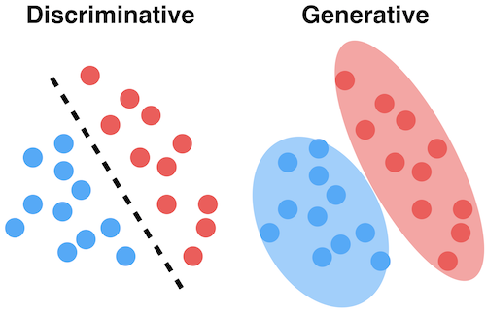
Рисунок 1.5. Генеративні та дискримінацій моделі

1.1. Генеративні моделі

Генеративні моделі в значній мірі покладаються на специфічні для домену попередні знання про появу як здорових, так і пухлинних тканин. Тканина виглядає складною характеристикою, і існуючі генеративні моделі зазвичай ідентифікують пухлину як форму або сигнал, який відхиляється від нормального (або середнього) мозку [9]. Як правило, ці методи покладаються на анатомічні моделі, отримані після вирівнювання 3D МР-зображення на атласі або шаблоні, обчисленому з декількох здорових мізків [12].
Можна знайти типову генеративну модель МР-зображення головного мозку у [37]. Враховуючи атлас мозку МБР, метод вирівнює мозок з атласом і обчислює апостеріорні ймовірності здорових тканин (біла речовина, сіра речовина і спинномозкова рідина). Потім пухлинні області виявляють за допомогою локалізації вокселів, чия апостеріорна ймовірність нижче певного порогу. Наступним кроком є застосування етапу постобробки для забезпечення гарної просторової регулярності. У роботі [38] також реєструють зображення мозку на атлас для того, щоб отримати масив ймовірностей для аномалій. Активний контур потім ініціалізується на цьому масиві і повторюється до зміни задньої ймовірності нижче певного порогу.
Багато інших активних методів мають однакові риси і були запропоновані [25, 10, 36], всі з яких залежать від лівої-правої особливості симетрії мозку та / або функції вирівнювання. З моменту вирівнювання мозку з великою пухлиною на шаблон можуть бути складнощі, деякі методи виконують реєстрацію і сегментацію пухлини одночасно [28, 34].

1.2. Дискримінаційні моделі

Інші підходи до сегментації пухлин головного мозку використовують дискримінаційні моделі. На відміну від підходів генеративного моделювання, ці підходи використовують мало попередніх знань про мозок анатомію і замість цього покладатися в основному на видобуток (великої кількість зображень) низького рівня, що безпосередньо моделюють взаємозв'язок між цими ознаками і міткою даного зображення (рис 1.6). Ці функції можуть бути значеннями вихідних пікселів [22, 20], локальні гістограми [26, 39] текстурні особливості, такі як фільтри банку Габора [44, 43], або функції на основі вирівнювання, такі як градієнт проміжків, різниця форм області та аналіз симетрії [33]. Такі класичні методи дискримінації як SVM [4, 41, 30] і дерева рішень [48] теж використовується. Результати випуску 2012, 2013 та 2014 р. журналу MICCAI-BRATS припускають, що методи які спираються на випадкові ліси є одними з найбільш точних [32, 19, 26].
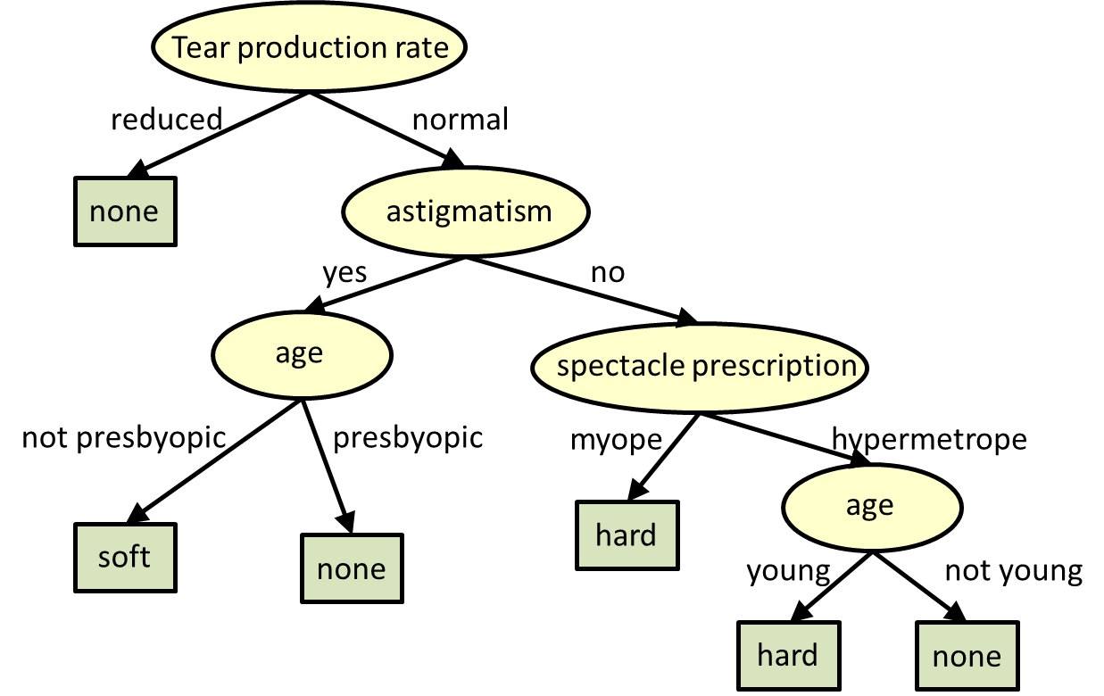
Рисунок 1.6. – Приклад дискрмиінаційної моделі

Одним з поширених аспектів з дискримінаційними моделями є їх реалізація звичайного процесу машинного навчання, що спирається на параметри, які ми підбираємо руками. Для цих методів класифікатор навчається відокремлювати здорові від не здорових тканин, припускаючи, що вхідні ознаки мають досить високу дискримінаційну потужність, оскільки поведінка класифікатора не залежить від природи цих ознак. Існує складність з методами, заснованими на підбору ознак вручну, і полягає вона у тому, що ці методи часто вимагають обчислення великої кількості ознак, щоб бути точними. Коли вони використовується з багатьма традиційними методами машинного навчання, це може зробити їх повільними для обчислення і коштувати це буде дуже дорого враховуючи пам’ять обчислювальних пристроїв. Більш ефективні методи використовують меншу кількість ознак, з використанням зменшення розмірності або методів вибору ознак, але зменшення кількості ознак часто коштує зниженню точності. До таких методів можна віднести PCA, NSE, T-NSE (рис 1.7).
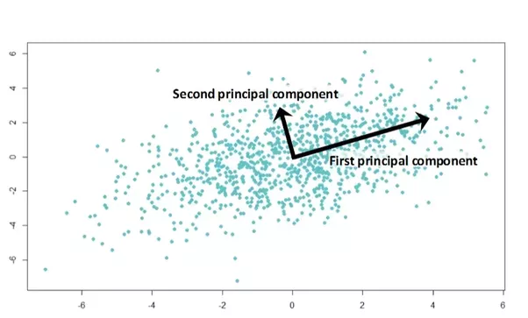
Рисунок 1.7. Метод головних компонент (PCA)

1.3. CNN-подібні моделі

За своєю природою, багато ознак, які виділяються вручну мають дуже
загальну інформацію, пов'язана з краєм, без якої-небудь конкретної адаптації області пухлини головного мозку. В ідеалі хотілося б мати ознаки, які складаються і уточнюються в такі ознаки, які несуть у собі більше інформації. Останні роботи у цій сфері показали, що використання глибоких CNN для сегментації пухлин головного мозку робить дуже перспективним підхід (див. BRATS 2014 випуск семінару робіт Davy [11], Zikic [49], Urban [45]). Всі три методи розділяють 3D MR зображення в 2D [11, 49] або 3D патчі [45] і навчають CNN передбачати центр піксельного класу. Urban [45] а також Zikic [49] реалізували досить загальний підхід до архітектури CNN, що складається з a ряду згорткових шарів, нелінійна активаційна функція між кожним шаром і шаром виводу softmax. У своїй роботі я використовую метод з двома входами як блок у загальній архітектурі нейромережі.
У задачах комп’ютерного зору моделі сегментації на основі CNN зазвичай застосовувалися до природного маркування сцени. Для цих завдань входи до моделі - це канали RGB з патча кольорового зображення. Робота в Pinheiro і Collobert [35] використовує a основні CNN, щоб зробити прогнози для кожного пікселя і додатково покращує прогнози, використовуючи їх як додаткову інформацію в введення другої моделі CNN. Інша робота [13] передбачає декілька різних CNN, які обробляють зображення при різних розширеннях. Остаточне прогнозування класу пікселів здійснюється шляхом інтеграції інформації, отриманої від всіх CNN. Для забезпечення плавної сегментації ці прогнози використовують регулярізацію за допомогою більш глобальної суперпіксельної сегментації зображення. Як і моя робота, інші останні роботи використовували операції згортки в остаточному шарі мережі для розширення традиційних архітектур CNN для сегментації семантичної сцени [31]. У області медичної візуалізації у Америці загалом, порівняно менше робот з використанням CNN. Однак деякі помітні останні роботи Хуанга і Джайн [23] використовували CNN для прогнозування меж нервової тканини в електронних мікроскопічних зображеннях. Тут я досліджую підхід з подібністю до різних обговорюваних підходів вище, але в контексті сегментації пухлини головного мозку.
За основу будемо брати відому архітектуру нейронної мережі U-net (рис 1.8), яка дуже добре підходить до задачі сегментації медичних зображень, завдяки своїм залишковим з’єднанням та блокам деконволюції.
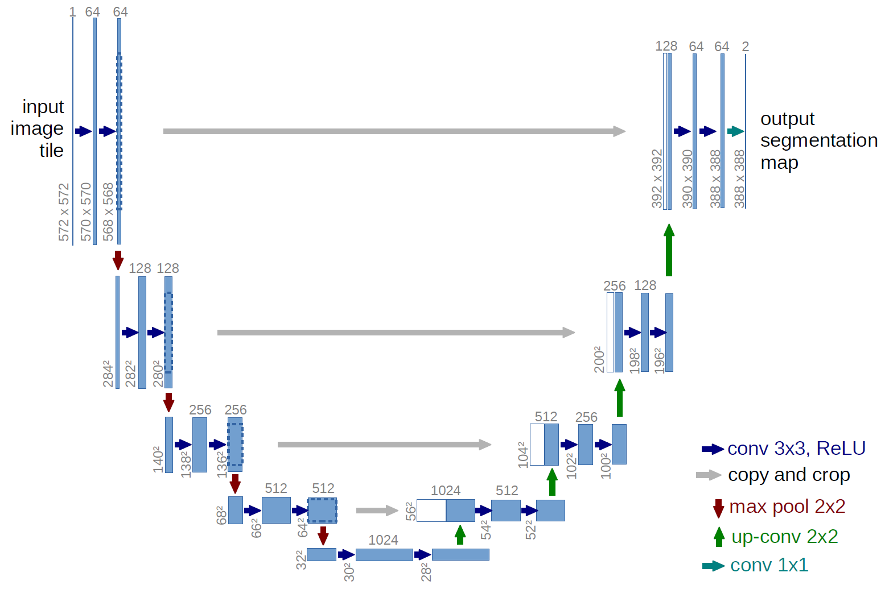
Рисунок 1.8. Архітектура нейронної мережі U-net

Висновки до розділу 1

У даному дослідженні презентовано сучасні методи сегментації зображень головного мозку, які використовуються для формування якісної сегментації, а також останні досягнення методів, що застосовуються до цих зображень. Докладно досліджено різні методи сегментації: нейронні мережі, методи на основі градієнту.
Враховуючи величезну кількість і широкий спектр методів можна відзначити, що хоча не існує методу сегментації зображення головного мозку, який є оптимальним для всіх задач або може компенсувати всі труднощі, для локальних застосувань розробка методів сегментації трендових зображень, які поєднують анатомічну інформацію та метаболічну діяльність в одних і тих же гібридних є перспективним і відкритим для подальших досліджень.
Інший тип нейронних мереж для вирішення данної задачі – каскадні нейронні мережі, які теж можна випробувати наряду з вже визначеними моделями.

РОЗДІЛ 2
МАТЕРІАЛИ ТА МЕТОДИ

2.1. Клінічні матеріали

Всі набори даних візуалізації були сегментовані вручну, від одного до чотирьох оцінювачів протоколу анотації, а їх справжня сегментація (анотації) були схвалені досвідченими нейрорадіологами. Суб-регіонами, які розглядаються для оцінки, є:
1) "активна пухлина" (AT)
2) валові пухлини, також відомої як «пухлинне ядро» (ТК)
3) повна ступінь пухлини також називають «цілою пухлиною» (WT) (рис. 2.1).
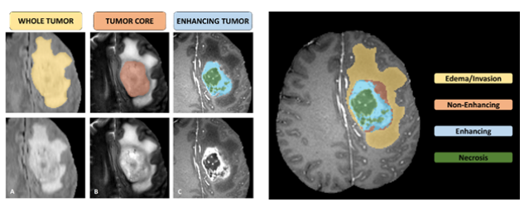
Рисунок 2.1. Суб-регіони пухлин

АТ описується областями, які показують гіперінтенсивність. ТК описує основну частину пухлини, яка є тим, що зазвичай резектується.. Зовнішній вигляд некротичного (NCR) і не підсилюючого (NET) пухлинного ядра зазвичай є гіпо-інтенсивним. WT описує повний ступінь захворювання, оскільки це тягне за собою TC.

2.1.1. Аннотації
Анотації правдивої сегментації були схвалені тільки експертами домену, тоді як вони є насправді створені кількома експертами. Хоча дуже специфічний протокол анотації був надан кожній установі, що надає дані, були відзначені дещо інші стилі анотацій учасники процесу. Тому всі кінцеві мітки включені в набір даних BraTS були також переглянуті на предмет відповідності до протоколу анотацій одним сертифікованим невро-радіологом з досвідом роботи більше 15 років. Алгоритм виконання програми для сегментації представлен на рис. 2.2.
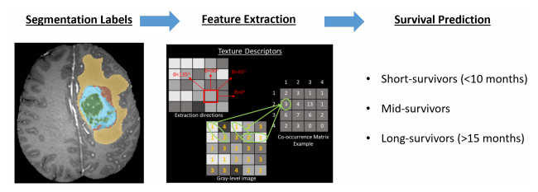
Рисунок 2.2. Алгоритм сегментації

Набір даних BraTS еволюціонував з часом (2012-2018) з постійно зростаючим числом пацієнтів, а також шляхом покращення розділення даних, що використовуються для алгоритмічної розробки та оцінки .
Перші дві версії BraTS (2012-2013) включали навчання та тестовий набір даних 35 і 15 пацієнтів скануються відповідно. Результати та висновки цих двох перших видань, були узагальнені в статті, яка на сьогоднішній день є найбільш популярним і завантаженим пейпером IEEE TMI з моменту його видання і відображає інтерес науково-дослідної спільноти у різних країнах, і це означає, що BraTS як загальнодоступний набір даних і спільний тест підходить до багатьох досліджень.
У 2017 році, завдяки додатковому внеску до набору даних BraTS, від
CBICA@ UPenn та Університет штату Алабама в Бірмінгемі (UAB), комплект перевірки був включений для полегшення алгоритму доопрацювання внаслідок парадигми ML підготовки, перевірки та тестування наборів даних. Зокрема, у 2017 році кількість прикладів вдвічі збільшилась по відношенню до попереднього року, що становить 477 прикладів, і датасет був додатково збільшений у 2018 році до 542 прикладів (табл. 2.1), завдяки внескам “MD Anderson Cancer Center” у Техасі, “ Washington University School of Medicine ” в Сент-Луїсі і “Tata Memorial Center ” в Індії.
Таблиця 2.1.
Розподіл датасету (трейн, тест, вал)
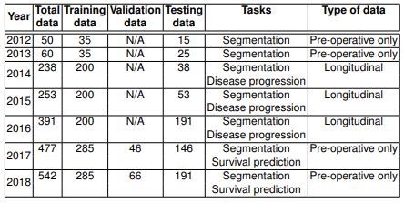

Для сегментації за основу буда взята архітектура U-net (рис 2.6). Вона складається з скороченого шляху (лівої сторони) і розширеного шляху (права сторона). Побудова узгоджується з типовою архітектурою. Він складається з багаторазового застосування двох фільтрів 3x3 (зверху без падінгів), за якими слід вибирати лінійну одиницю (ReLU) і операції об'єднання пулінгів 2х2 з кроком 2 для пониження дискретизації. На кожному кроці знижується дискретизація, і ми звищуємо кількість каналів функцій. Обрезка необхідна через втрату граничних пікселів у кожній згортці. На останніх слоях використовується ядро 1х1 для відображення кожного 64-компонентного вектора. Всего у мережі 23 згорткових слоя.
Щоб забезпечити бездоганне розбиття карти вихідної сегментації, необхідно правильно вибрати розмір вхідного фрагмента, щоб усі операції максимального розміру 2x2 застосовувалися до складу з четним розміром x і y.

2.2. Аугментація

Датасет, який було обрано для вирішення задачі сегментації, містить у собі 542 розмічених зображення. Цих даних нам не вистачить для хорошого результату. Через це я вибрав такий шлях як аугментація.
Аугментація даних (data augmentation) - це методика створення додаткових навчальних даних з наявних даних. Для досягнення хороших результатів глибокі мережі повинні навчатися на дуже великому обсязі даних. Отже, якщо вихідний навчальний набір містить обмежену кількість зображень, необхідно виконати аугментацію, щоб поліпшити результати моделі (рис 2.3). Для того щоб штучно збільшити наш датасет, не понизивши при цьому якість моделі, було використано різні техніки для аугментації:
- Обрізання
- Обертання
- Зміщення
- Випадкові трансформації
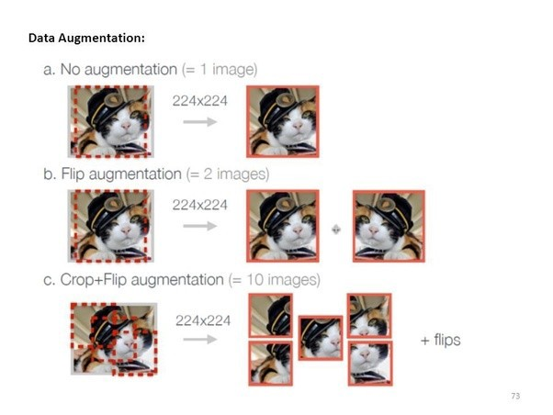
Рисунок 2.3. Приклад аугментації зображення

Обрізання: для кожного зображення випадковим чином вибирається регіон фіксованих розмірів, який потім вважається як повноцінний приклад, який бере участь у навчанні.
Обертання: кожне зображення повертається на відповідний кут (90, 180, 280), таким чином маючи одне зображення, можна отримати чотири.
Зміщення: до зображення додаються падінги (регіони пікселів, які збільшують розмір зображення, при цьому намагаючись максимально не нашкодити йому, не втратити корисну інформацію).
Випадкові трансформації: при заданій кількості точок на зображенні, воно витягується, виконуються афінні трансформації, які не несуть за собою втрату інформації про об’єкт, який знаходиться на ньому, та фон чи інші частини картинки (2.4).
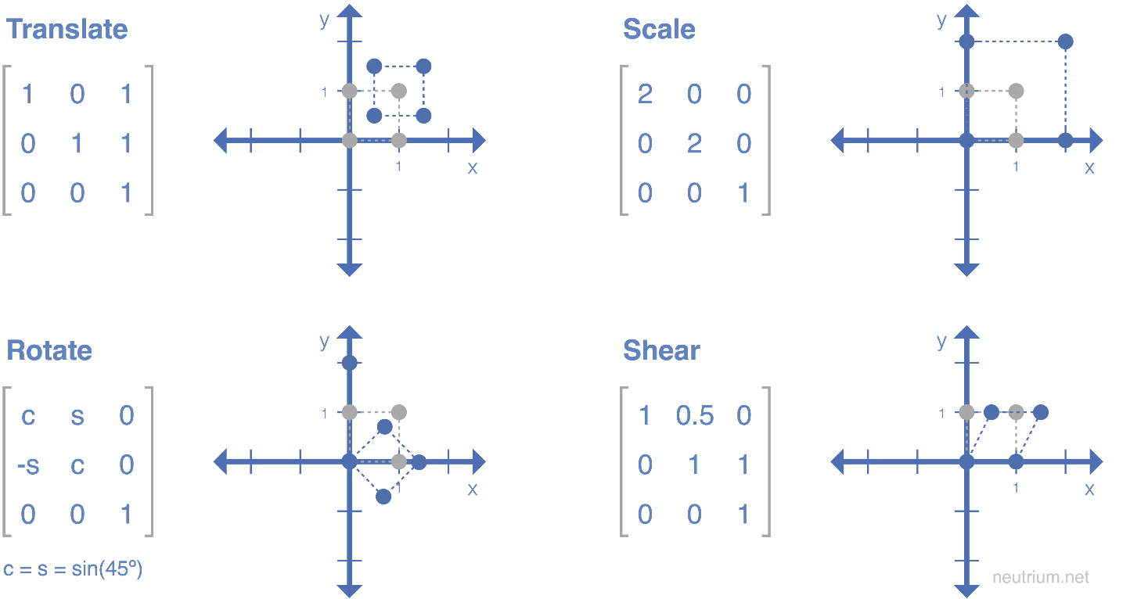
Рисунок 2.4. Афінні трансформації

Подивившись огляд літератури, зроблено висновок, що ці методи показують доволі таки гарний результат у задачах сегментації.
Зображення, які отримуються з МРТ, мають високу якість, унаслідок чого можна одразу сказати, що вони нам не підходять, тому що кількість операцій множення всередині нейронної мережі буде настільки велика, шо пам’ять відеокарти, на якій проводиться обчислення не впорається з такою задачею. Тому було вирішено накласти на зображення сітку, одна клітинка якої має розмір 64х64 пікселя. При такій розмірності нейронна мережа зможе якісніше робити сегментацію. Після розділення зображення на шматки (батчі), кожен з них відправляється на вхід до нашої моделі, попередньо перевівши картинку у одноканальне зображення.

2.3. Тренування нейронної мережі

Тренування нейронної мережі пролягало у декілька етапів:
- Препроцессінг датасету
- Розділення датасету на трейн, тест, валідаційний
- Підбор гіперпараметрів для нейронної мережі
- Безпосередньо етап тренування
- Отримання результатів на трейн сеті
- Отримання результатів на тестовому сеті
- Перебудова блоків нейронної мережі
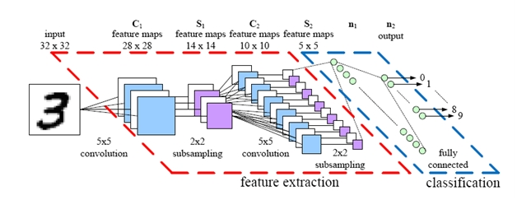
Рисунок 2.5. Процес навчання

Ці етапи повторювалися, коли було отримано результати. Етап перебудови архітектури під собою має на увазі те, що сходячи з опиту у цій сфері, розміри деяких блоків або шарів мінялися, у залежності від того, за що вони відповідають.

2.3.1. Зміна архітектури

Спочатку я побудував архітектуру нейромережі за допомогою бібліотек Keras та Tensorflow (рис 2.6). Таким чином, моя модель повинна буде обробляти послідовність з двовимірних зображень, які будуть собою складати МРІ головного мозку. Кожен елемент послідовності буде являти собою зображення, кожен піксель якого буде відноситися до певного класу. Так само як і інші моделі для сегментації наш метод буде передбачати класс пікселя, оброблюючи патч MxM. Вхід Х до нейромережі буде патч розміром МхМ 2д патч з різними варіаціями.
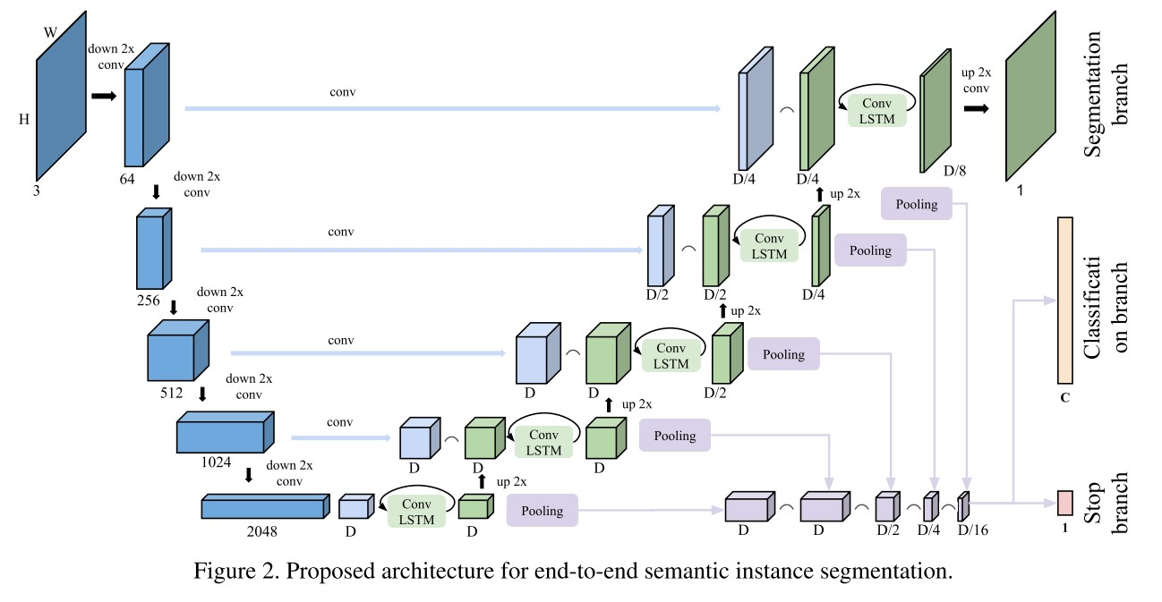
Рисунок 2.6. Видозмінена архітектура

Головний блок, для побудови CNN подібної нейромережі - згортковий слой. Інші слої можуть бути у комбінаціі з цим слоєм, таким чином утворюючи ієрархію ознак. Кожен слой може бути представлений як виділення ознак у своєму блоці, та під’єднаний до ієрархїї з яким слоєм він з’єднаний. Один згортковий слой приймає за вхід стопку вхідних площин та віддає деяку кількість вихідних площин або карт властивостей. Кожну карту властивостей можна розглядати як топологічно розташовану карту відповідей конкретного просторово локального нелінійного екстрактора ознак (параметри якого вивчаються), що застосовуються однаково до кожного просторового сусідства вхідних площин у вигляді ковзного вікна. У випадку першого згорткового шару окремі вхідні площини відповідають різним способам МРТ (у типових програмах комп'ютерного зору, окремі вхідні площини відповідають червоному, зеленому і синьому кольоровому каналу). У наступних шарах вхідні площини типово складаються з карт особливостей попереднього шару. Таким чином будуємо нейромережу, яка на вхід буде отримувати зображення, а на виході - відсегментовані ділянки мозку.

2.4. Результати тренування

Після отримання результатів сегментації, ми збираємо наші батчі у єдину картинку, з якою потім працюємо. Виходячи з того, що з МРТ ми отримуємо набор зображень, з яких можна було би побудувати трьохвимірне зображення, у даній роботі я зробив просто анімацію з цих зображень (рис 2.8). Тобто, якщо кожне зображення має свій номер від 1 до n, то моя анімація буде складатися з n кадрів, кожен з яких було попередньо розкладено на батчі, відсегментовано, та знову складено у зображення.
Результати навчання можна побачити на рис 2.7
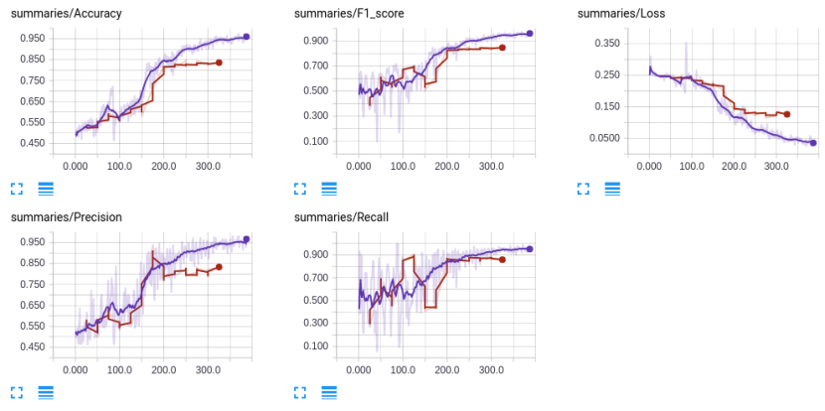
Рисунок 2.7. Результати найкращої моделі

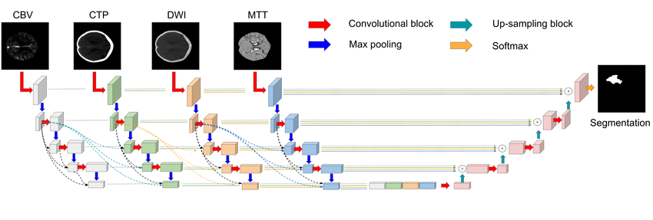
Рисунок 2.8. Результат сегментації

Результати сегментації. На рис 2.9 показаний приклад з набору для перевірки BraTS 2018. Перший рядок показує вхідні зображення чотирьох модальностей: FLAIR, T1, T1ce і T2. Другий і третій рядки представляють результати сегментації 3D UNet, мультикласових WNet, каскадних мереж та їх відповідних результатів із збільшенням тестового часу.
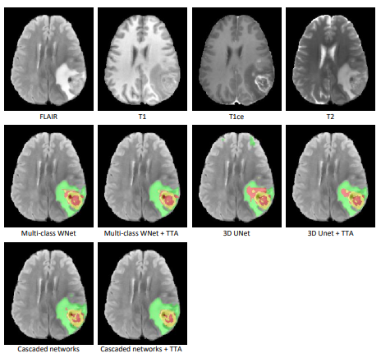
Рисунок 2.9. Приклад результатів сегментації пухлини головного мозку, отриманих різними мережами

Можна спостерігати, що вихідний вихід 3D UNet, здається, шумно з деякими помилковими позитивними наслідками набряку і не підсилює пухлинного ядра. Після використання штучного розширення датасету під час тестів, результат стає більш просторовим. Вихід мультикласового WNet також здається шумним і не підсилює пухлинне ядро. Більш гладку сегментацію отримуємо мультиклассною WNet з розширенням датасету під час тестування. Для каскадних мереж розширення датасету також призводить до візуально кращих результатів пухлинного ядра.
На рис 2.10 показаний інший приклад з набору для перевірки BraTS 2018. Можна спостерігати, що 3D- UNet отримує отвір у ядрі пухлини, що, здається, є недостатньо сегментованим. Отвір заповнюється після використання розширення датасету під час тестування, і результат виглядає більш узгодженим з вхідними зображеннями.
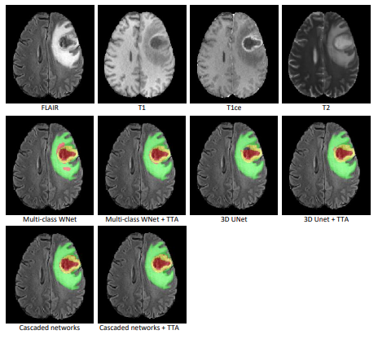
Рисунок 2.10. Інший приклад результатів сегментації пухлини головного мозку, отриманих різними мережами

Початкове прогнозування мультикласним WNet, здається, має надсегментацію ядра пухлини. Після використання розширення датасету під час тестування надмірно сегментовані області стають меншими, що призводить до більшої точності. Підсилення розширення датасету під час тестування також допомагає поліпшити результат каскадних мереж. На рис. 2.11 показаний випадок з тестового набору BraTS 2018, де збільшення тестового часу має кращу просторову послідовність для ядра пухлини. Крім того, це призводить до оцінки невизначеності виходу сегментації. Можна спостерігати, що найбільш невизначені результати зосереджуються на межі пухлини та деяких потенційно неправильно сегментованих областей.
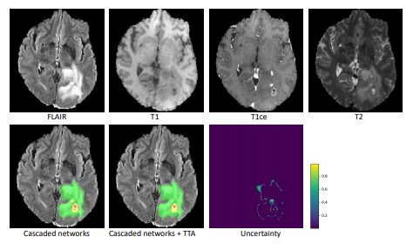
Рисунок 2.11. Каскадні нейронні мережі

У таблиці 2.2 можна побачити середні значення вимірів Dice та Hausdorff різних методів на валідаційному наборі BraTS 2018. ET, WT, TC позначають посилення пухлинного ядра, всієї пухлини і ядра пухлини, відповідно. TTA: розширення датасету під час тестування.
Таблиця 2.2.
Результати на різних моделях
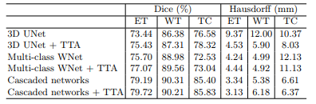

У задачах комп’ютерного зору моделі сегментації на основі CNN зазвичай застосовувалися до природного маркування сцени. Для цих завдань входи до моделі - це канали RGB з патча кольорового зображення. Робота в Pinheiro і Collobert використовує a основні CNN, щоб зробити прогнози для кожного пікселя і додатково покращує прогнози, використовуючи їх як додаткову інформацію в введення другої моделі CNN. Інша робота передбачає декілька різних CNN, які обробляють зображення при різних розширеннях. Остаточне прогнозування класу пікселів здійснюється шляхом інтеграції інформації, отриманої від всіх CNN. Для забезпечення плавної сегментації ці прогнози використовують регулярізацію за допомогою більш глобальної суперпіксельної сегментації зображення. Як і моя робота, інші останні роботи використовували операції згортки в остаточному шарі мережі для розширення традиційних архітектур CNN для сегментації семантичної сцени.

2.5. Метрики для визначення якості сегментації.

У контексті алгоритму оптимізації функція, яка використовується для оцінки рішення кандидата (тобто набір ваг), називається цільовою функцією.
Ми можемо прагнути максимізувати або мінімізувати цільову функцію, а це означає, що ми шукаємо рішення, яке має найвищий або найнижчий бал відповідно. Як правило, з нейронними мережами ми прагнемо мінімізувати помилку. Таким чином, цільова функція часто називається функцією витрат або функцією втрат, а значення, обчислене функцією втрат, називається просто "втратою".

2.5.1. Середньо квадратична помилка

Помилка середнього квадрата або MSE - втрата за замовчуванням для використання для проблем регресії.
Математично це переважна функція втрати в рамках виводу з максимальної правдоподібності, якщо розподіл цільової змінної є гауссовим. Першою оцінюється функція втрати, яка змінюється, лише якщо у вас є вагома причина.
Середня квадратична помилка обчислюється як середнє значення квадратичних відмінностей між прогнозованими та фактичними значеннями. Результат завжди позитивний незалежно від ознаки прогнозованих і фактичних значень і досконале значення 0,0. Квадратура означає, що більші помилки призводять до більшої помилки, ніж менші помилки, а це означає, що модель покарається за великі помилки (рис 2.12).
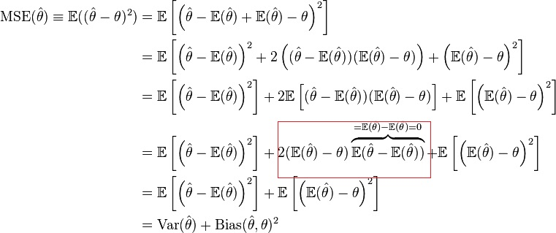
Рис 2.12. MSE

Цей розділ описує найбільш поширені показники семантичної сегментації. Для довідки, загальний аналіз показників точності для задач класифікації можна знайти у першому розділі. Існує багато метрик, за якими можна оцінити якість сегментації. Ось деякі з них:
1) precision, recall
2) dice loss
3) jaccard loss
4) intersection over union (IOU)
5) cross-entropy
5) BJ score

2.5.2. "Accuracy"

"Accuracy" або співвідношення правильно класифікованих елементів над всіма доступними елементами можна обчислити як наступне (рис 2.13).
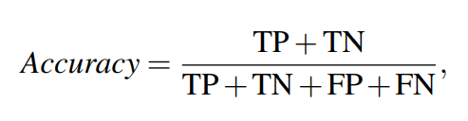
Рисунок 2.13 Accuracy

2.5.3. "Precision"

"Precision" або позитивне прогностичне значення (PPV) - це зв'язок між істинними позитивними і всіма елементами, класифікованими як позитивні (рис 2.14):
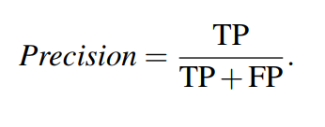
Рисунок 2.14. Precision

2.5.4. "Recall"

"Recall" або справжнє позитивне значення (TPV) - це відношення між справжніми позитивними та всіма позитивними елементами (рис 2.15):
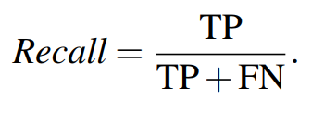
Рисунок 2.15. Recall

2.5.5. Dice coefficient

Dice coefficient D можна записати як рис(2.16)
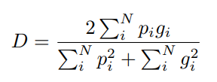
Рисунок 2.16. Dice coefficient

2.5.6. Intersection over Union

Intersection over Union є метрикою оцінки, що використовується для вимірювання точності класифікатора об'єкта на конкретному наборі даних. Ми часто бачимо цю оціночну метрику, яка використовується в задачах виявлення об'єктів, таких як популярний виклик PASCAL VOC (рис 2.17).
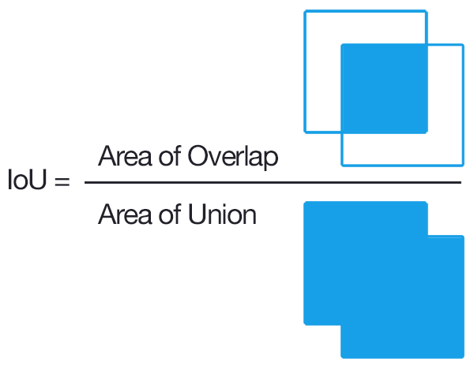
Рисунок 2.17. IoU

2.5.7. cross-entropy

У теорії інформації, cross-entropy між двома розподілами ймовірностей p і q над одним і тим же базовим набором подій вимірює середню кількість бітів, необхідних для ідентифікації події, взятої з набору, якщо схема кодування використовується для набору оптимізовано для розрахункового розрахунку ймовірностей q, а не для істинного розподілу p (рис 2.18).
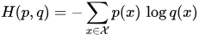
Рисунок 2.18. Cross-entropy

Висновки до розділу 2

До вибору датасету я поставився дуже відповідально, тому що треба були такі данні, які якомога краще описують суть моєї задачі. Відкритий, публічний датасет “BraTS” ідеально для цього підійшов. У ньому багато різноманітних прикладів із реального життя, які у більшій мірі описують реальний стан пухлин, які треба сегментувати. За якість відповідних міток не варто турбуватися, тому що їх розмічали вчені та лікарі.
У цьому розділу описані метрики, за якими ми можемо оцінити якість сегментації. Це одне з найважливіших питань, та критеріїв, за якими ми тренували нейронну мережу. Було вирішено взяти precision, recall, які у достатній мірі визначають якість нашої сегментації.
Також, розділ має інформацію про тренування нейронних мереж з різною архітектурою, які брали участь у цій роботі. Як основа була взята архітектура нейронної мережі U-net, та під час роботи змінювалось кількість шарів, розмірність блоків та слоїв.
За результатами сегментації, які було отримано, можна зробити висновок, що найкращою буда модель у якій найбільша кількість шарів.

РОЗДІЛ 3
ПРОЕКТУВАННЯ ПРОГРАМНОГО ПРОДУКТУ

3.1. Розробка програмного продукту

Контекстна діаграма у повній мірі відображає повну структуру усіх процесів даної системи. Вона описує дані, які подаються на вхід, дані які аналізуються у самому додатку, методи, за допомогою яких користувач може користуватися програмним додатком, та повний цикл роботи програми.
Вхідними даними до програми є дані, які отримані від пацієнта за допомогою МРТ, на виході програма видає відсегментоване зображення, яке потім аналізується лікарем, та ставиться діагноз. Методи, за допомогою яких відбувається робота програми – Pycharm Professional для реалізації логіки та наступних етапів у роботі програми безпосередньо, нейронна мережа, ваги якої зберігаються у додатку, та у оперативній пам'яті (рис 3.1).
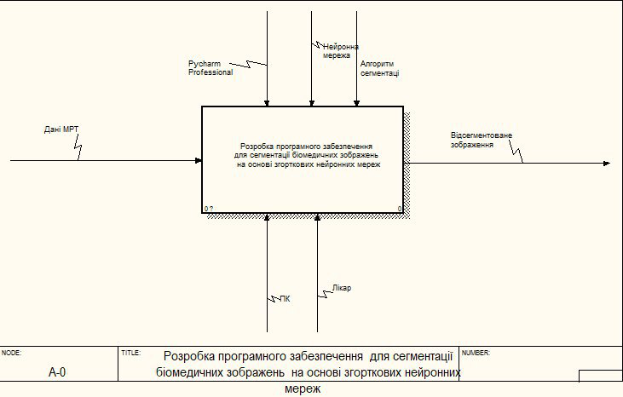
Рисунок 3.1. Контекстна діаграма

3.1.1. Декомпозиція 1-ого рівня

Діаграма декомпозиції першого рівня більше деталізує контекстну діаграму, розбиваючи її на підзадачі, які виконуються під час роботи програмного додатку. Для демонстрації кожного кроку під час роботи програми, ії розділено на 4 підпроцесси, серед яких: отримання результатів з МРТ, що у себе включає предобробку зображення, перевірка на коректність отриманих даних після предобробки, отримання результатів сегментації від найкращої моделі, та вивід результатів, що представлено на рис. 3.2.
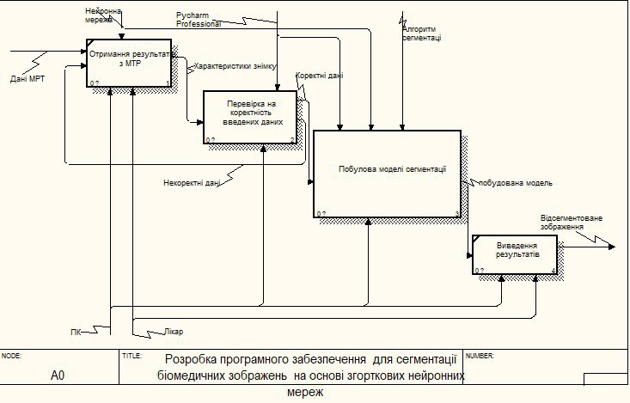
Рисунок 3.2. Декомпозиція першого рівня

3.1.2. Діаграма декомпозиції другого рівня

Діаграма декомпозиції другого рівня була розроблена і представленадля етапів декомпозиції першого рівня «Перевірка на коректність даних» (рис. 3.3) та «Відсегментоване зображення» (рис 3.4) для того, щоб можна було краще побачити що відбувається «під капотом» програми.
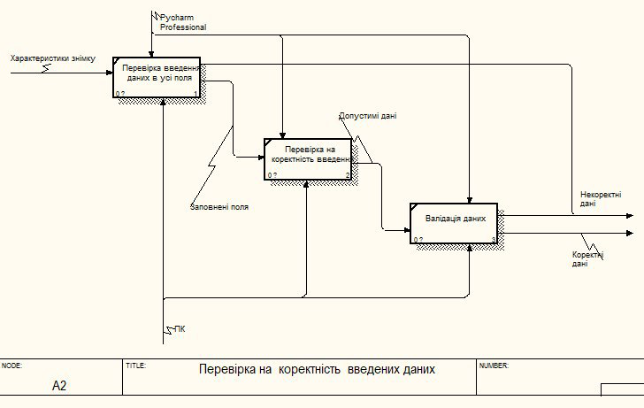
Рисунок 3.3. Діаграма другого рівня етапу «Перевірка на коректність введених даних»

Діаграма другого рівня етапу «Перевірка на коректність введених даних» складається з 3-ьох підпроцесів:
- Перевірка правильності введеного e-mail, за для забезпечення приватності та безпеки для людини, яка користується даним програмним забезпеченням.
- Відправка на даний e-mail повідомлення, для підтвердження, чи існує ця людина, чи це бот
- Перевірка файлу, який завантажує користувач, тому що вони бувають різних типів, і в залежності від типу програма веде себе по різному:
- Якщо файл має розширення ‘jpeg’, то програма сегментує лише один файл, та на виході дає відсегментоване одне зображення
- Якщо файл має розширення ‘gif’, то програма розбиває цей файл на максимальну кількість зображень, після чого кожне віддає на модель для сегментації, а потім знову складає в один файл ‘gif’.
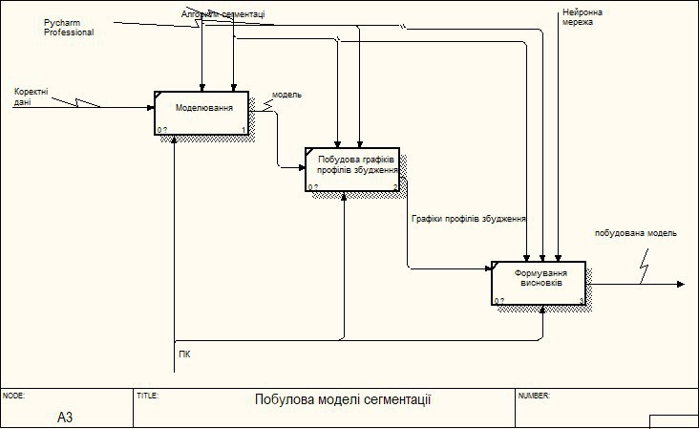
Рисунок 3.4. Діаграма декомпозиція другого рівня етапу «Визначення чи є пухлина»

3.2. Діаграма дерева вузлів

Діаграма дерева вузлів створена для відображення ієрархії процесів у заданій системі. Отже, усі процеси та підпроцеси, які розглядаються на контекстній діграмі та діаграмах декомпозицій візуалізуються у діаграмі дерева вузлів.для більш чіткої структурної деталізації, що представлено на рис. 3.5.
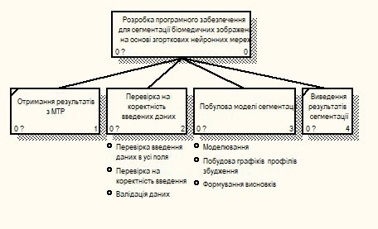
Рисунок 3.5. Діаграма дерева вузлів

3.3. Use CASE діаграма

Use Case діаграма показує такі процеси, які виконуються під час роботи програми та нейронної мережі, з точки зору людей, які користуються даним продуктом. Людиною, яка користується цим додатком являється лікар, який тримає під контролем усі дані, якими він оперує, та пацієнт, для якого потрібно отримати результат сегментації, та поставити йому діагноз.
На діаграмі деякі варіанти розвитку подій позначені еліпсами, користувач - фігуркою людини.
Діаграма (рис. 3.6) відображає усі можливі розвитки подій:
- запуск програмного додатку;
- ведення даних;
- перевірка на правильність;
- аналіз результатів сегментації;
- висновок щодо результатів, та представлення його для користувача.
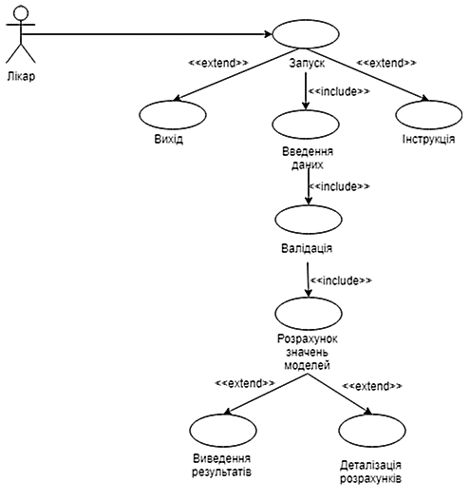
Рисунок 3.6. Діаграма варіантів

Людині, яка користується програмою надається можливість завчасно припинити роботу програми чи завантажити нові зображення.

3.4. Діаграма послідовності

Рис. 3.7. відображає діаграму послідовності. Зверху можна побачити об’єкти (їх можна назвати сущностями), які між собою взаємодіють під час виконання роботи програми та сценарію. Шкала з часом розташована згори до низу.

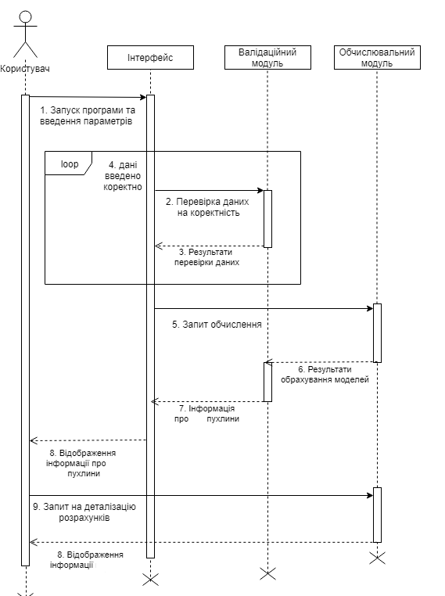
Рисунок 3.7. Діаграма послідовності

Усе бере початок з запуску програмного додатку, та реєстрації. Після реєстраціє виконується запрос до модуля валідації для того, щоб перевірити дані на правильність, і якщо відповідь буде позитивна, буде обчислене значення для найкращої моделі, і результат сегментації буде представлений для користувача за допомогою інтерфейсу програми.

3.5. Діаграма діяльності

На рис 3.8 показана діаграма діяльності, яка виступає в ролі блок-схеми, яка показує, як працює алгоритм програмного додатку.
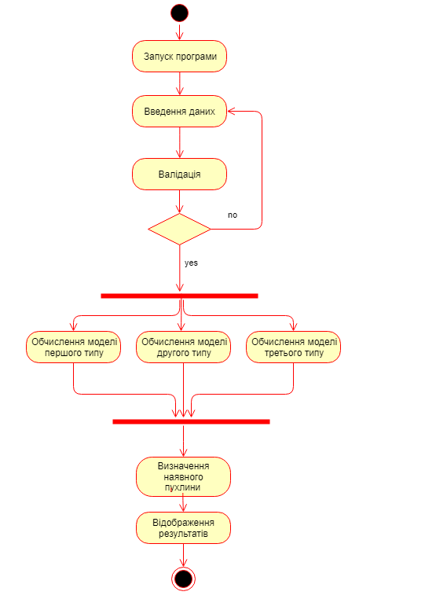
Рисунок 3.8. Діаграма діяльності
Ця діаграма, як і попередня (станів і переходів), представлена як орієнтований граф). Вершини цього графу є процеси та дії, а ребрами – зміна дій.

3.6. Діаграма станів

Одною з найважливіших частин для моделювання життєвого циклу програми є діаграма станів. Ця діаграма в повній мірі описує, як зміняється стан тільки одного об’єкта. Поведінка цього об’єкта обумовлюється реакцією на зовнішні події.
Діаграма послідовностей для моделювання життєвого циклу представлена на рис 3.9. Ще вона описує як лікар буде працювати з цим програмним додатком та програмним інтерфейсом.
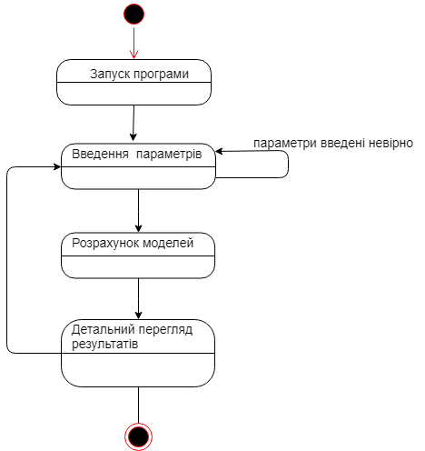
Рисунок 3.9. Діаграма станів

Висновки до розділу 3

У цьому розділі представлено та проаналізовано діаграми послідовностей, усіх можливих версій програми, яка була зроблена, описані діаграми декомпозицій першого та другого рівня, та контекстна діаграма. Показані усі етапи проектування, розробки, реалізації програмного додатка, який повинен надалі взаємодіяти з користувачем (це повинен бути лікар, який вводить дані, працює з програмою, отримує результат та аналізує його). Дані перевіряються на правильність у модулі для валідації. Розрахунки і результати сегментації розташовані у окремому модулі. Після цього модуля користувач має змогу отримати результати (отримати зображення, на якому відсегментовано пухлину головного мозку).
UseCase етап має у собі отримання користувачем результатів через користувацький інтерфейс, та аналіз кожного зображення.

РОЗДІЛ 4
РЕАЛІЗАЦІЯ СИСТЕМИ СЕГМЕНТАЦІЇ МЕДИЧНИХ ЗОБРАЖЕНЬ ПУХЛИН ГОЛОВНОГО МОЗКУ

4.1. Розробка програмного продукту

Програмний додаток було реалізовано за допомогою язика python3.6 із використанням інтегрованої середи розробки Pycharm Professional 19.1 (рис 4.1). Ця середа дозволяє використовувати:
- плагіни, які підтримують синтаксис інших мов програмування
- Автодоповнення, яке значно спрощую процес написання коду, та економить час
- Різні стилі
- Можливість під’єднуватись до віддаленого середовища
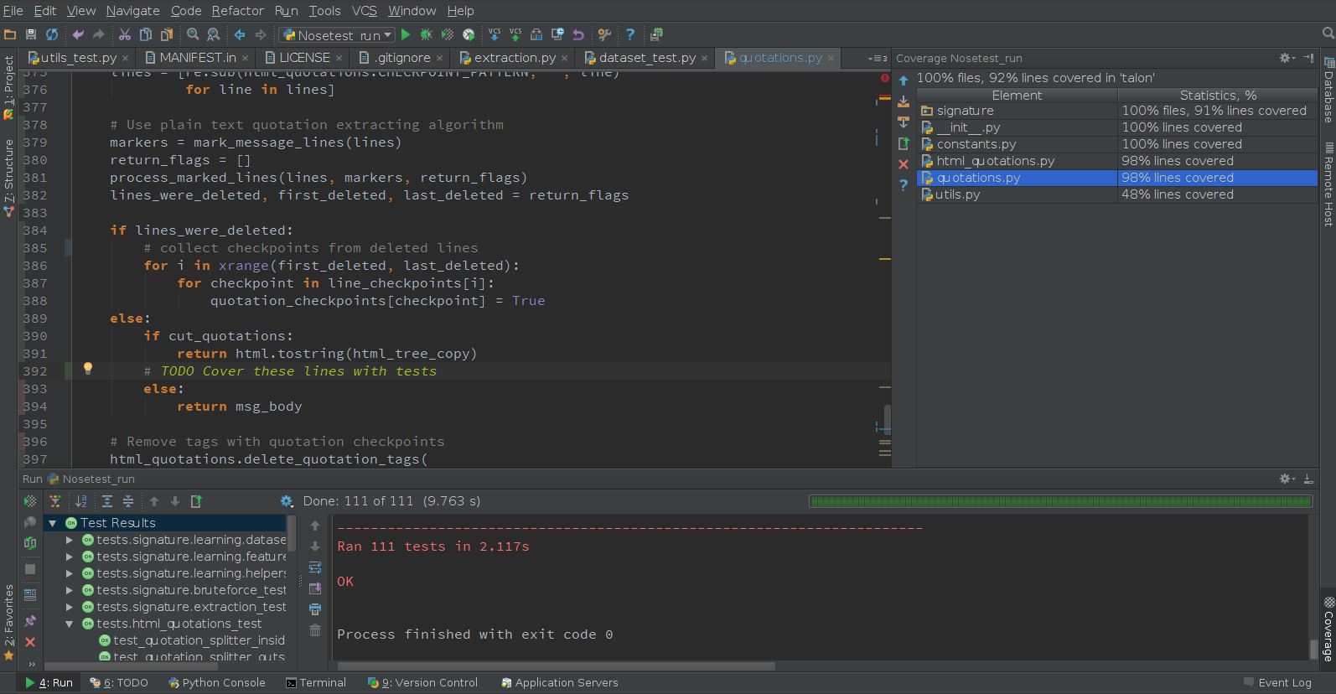
Рисунок 4.1. IDE Pycharm Professional

Для написання програми був виділений сервер AWS з відеокартою, на якому і проводилося тренування нейронної мережі для сегментації. Вибір сервера – одна з найважливіших частин, вони бувають різних видів (рис 4.2). 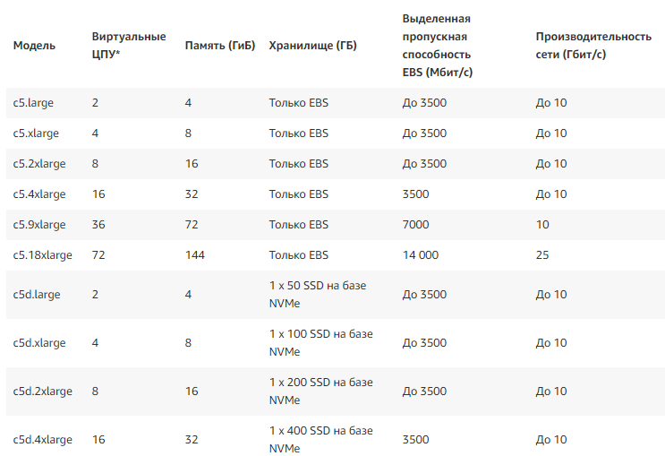
Рисунок 4.2 Виді серверів на AWS

Виходячи з того, що для тренування та тестування нейронної мережі мені потрібен був сервер з відеокартою, було обрано “с5d.4xlarge”, тому що він відповідає усім стандартам, які потрібні для бистрої роботи як мережі, через яку будуть надходити зображення, так і для обраховування математичної частини, яка входить до нейронної мережі.
За допомогою Pycharm Professional я підключився до віддаленого інтерпретатору, та міг вільно писати код.
Використовуючи різні архітектури нейронних мереж, потрібно було підключати систему контролю версій, для того, щоб кожна версія нейронної мережі зберігалася зі своїм результатом (рис 4.4).
Обчислення, які ви будете використовувати для TensorFlow - наприклад, для навчання масивної нейронної мережі - можуть бути складними і заплутаними. Щоб полегшити розуміння, налагодження та оптимізувати програми TensorFlow, ми включили набір інструментів візуалізації під назвою TensorBoard. Ви можете використовувати TensorBoard для візуалізації вашого графіка TensorFlow, побудувати кількісні показники щодо виконання вашого графіка і показати додаткові дані, такі як зображення, які проходять через нього. Коли TensorBoard повністю налаштовано, це можна побачити на рис 4.3.
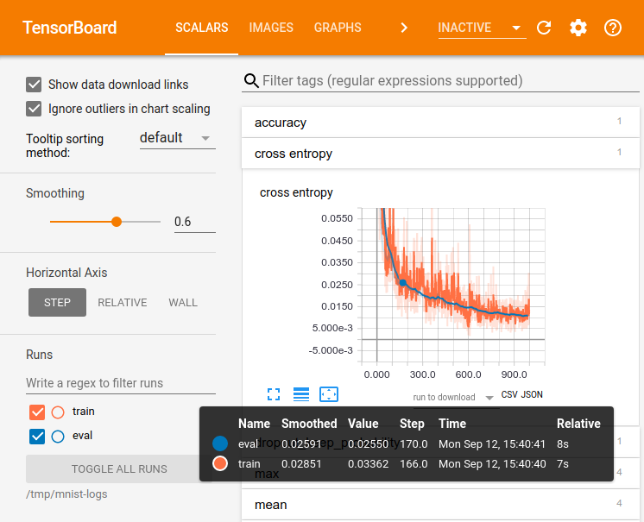
Рисунок 4.3. Тензорборд
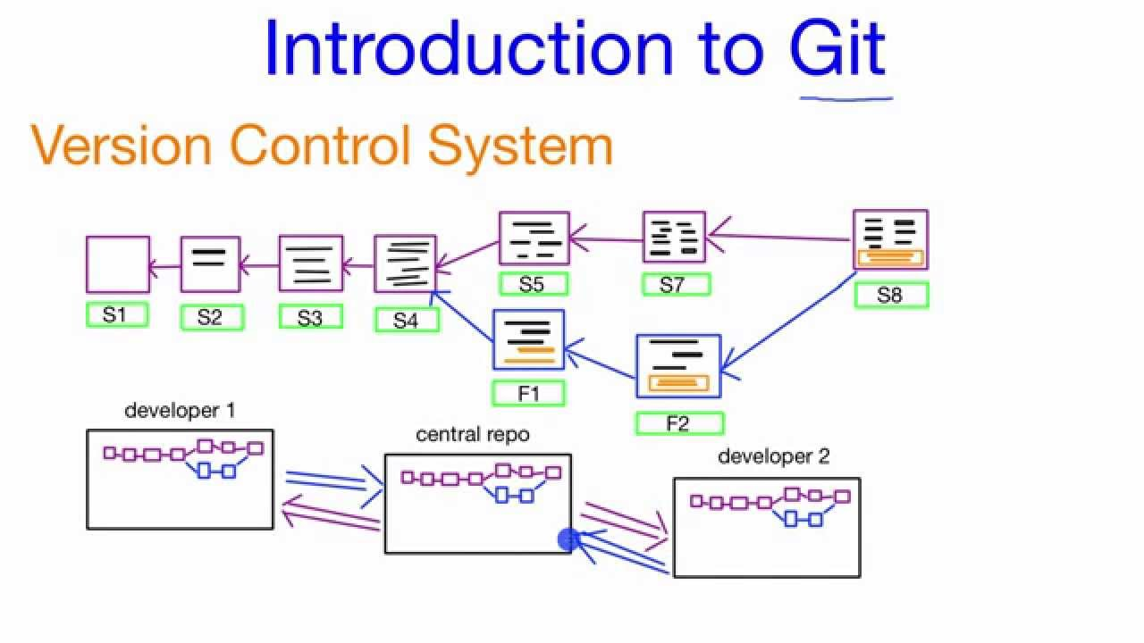
Рисунок 4.4. Система контролю версій

4.2. Робота з програмним додатком

Серверна частина програми була написана за допомогою фреймворка Flask. Сервер був зконфігурован через nginx (рис 4.5). Як система управління базами даних була бібліотека sqlalchemy.
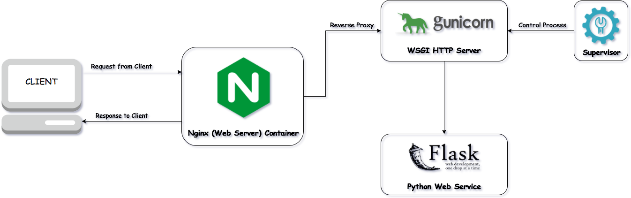
Рисунок 4.5. Серверна частина програми
Фронтенд частина була написана на мові програмування JavaScript, за допомогою фреймворка angular (рис 4.6).
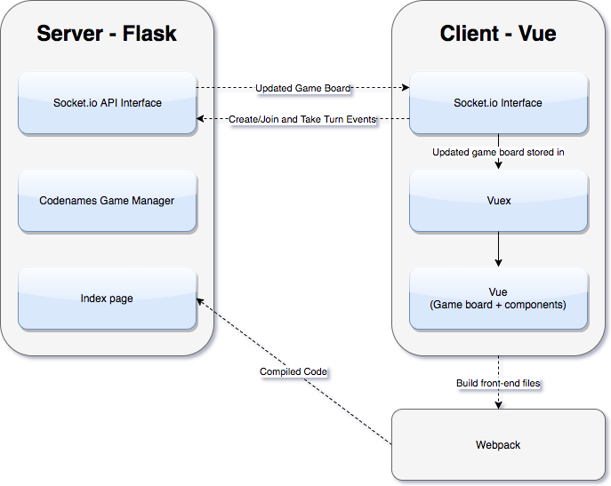
Рисунок 4.6. Як працює фронтенд частина з серверною

У програмі є реєстрація, щоб уникнути несанкціонованого доступу. Результати реєстрації можна побачити на рис. 4.8. Домашня сторінка програми на малюнку 4.7.
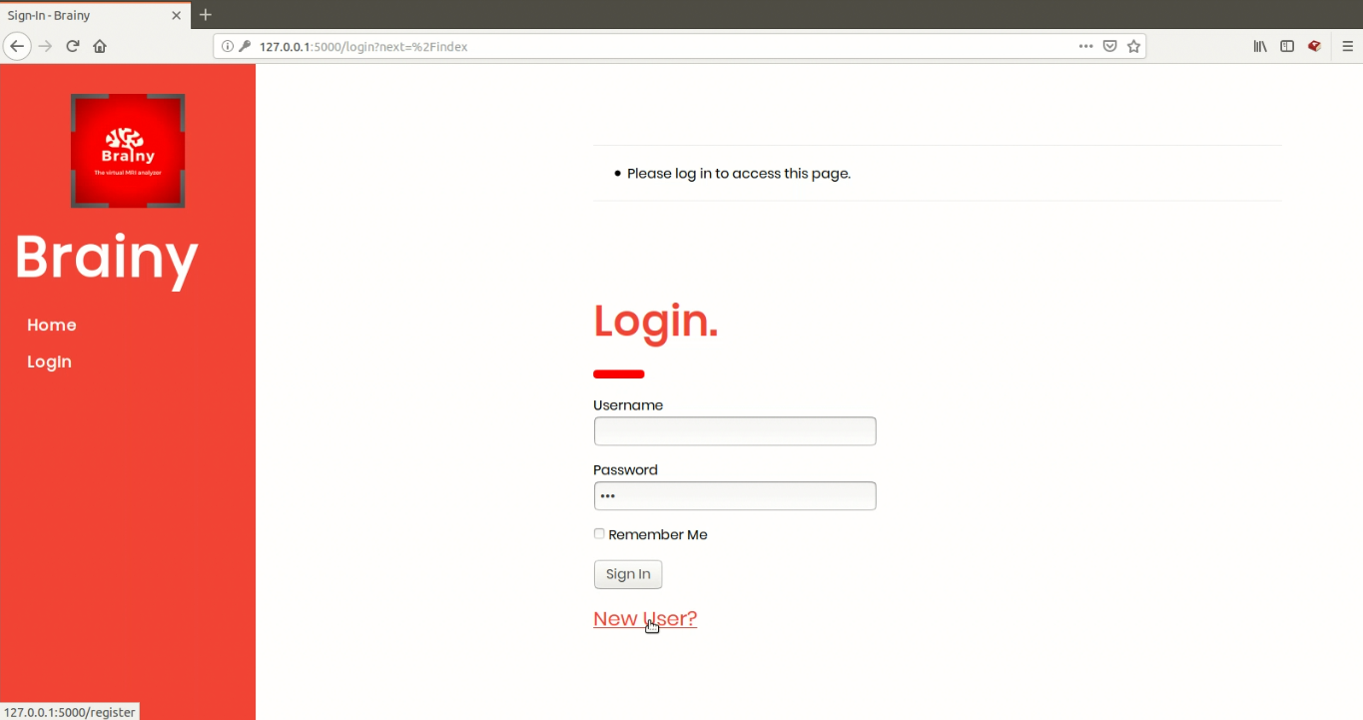
Рисунок 4.7. Домашня сторінка

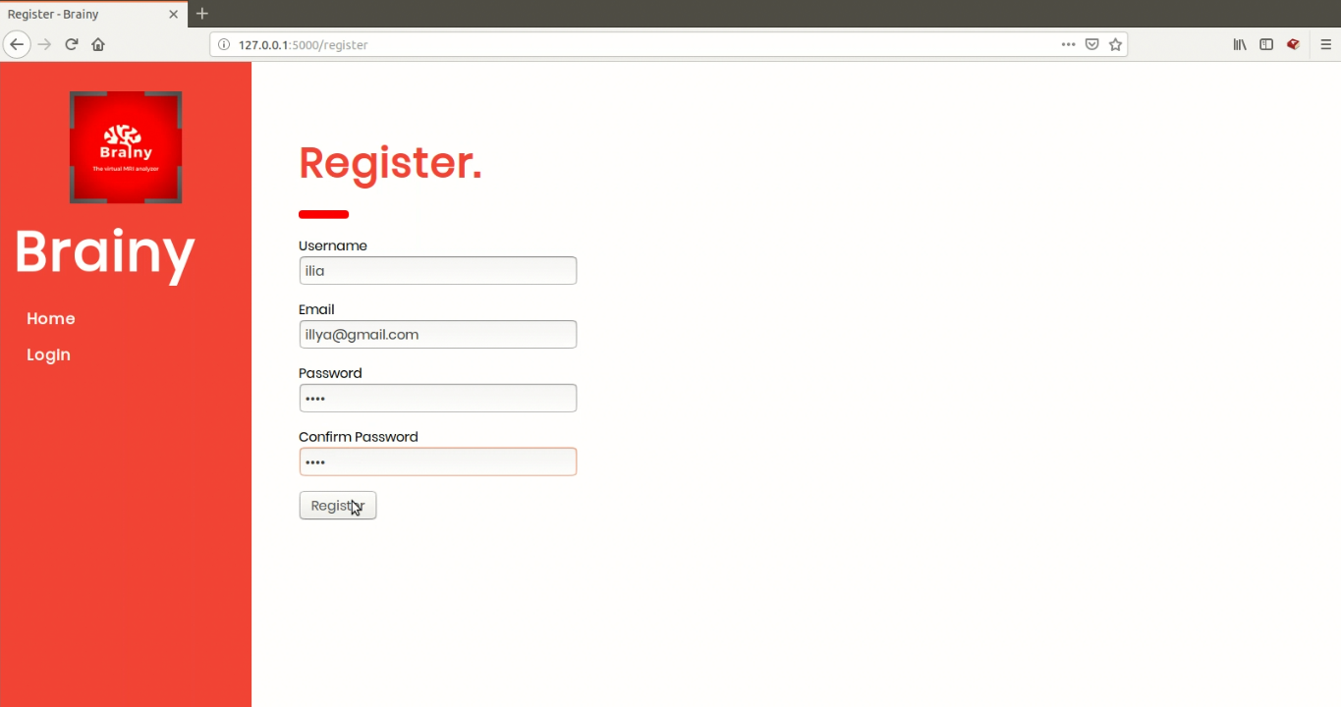
Рисунок 4.8. Реєстрація
Коли отримуєш доступ до сайту, після проходження реєстрації необхідно ввести пароль та логін, щоб потрапити на сторінку для вибору файла, який потрібно сегментувати (рис 4.9). Це повинен бути файл із розширенням “mha”. Після цього відбувається перетворення файлу на матрицю, яка потрібна для сегментації, обробка, та видається результат. Він відправляється на сторінку з результатами сегментації і з описом. Їх можна побачити на рис 4.10, 4.11.
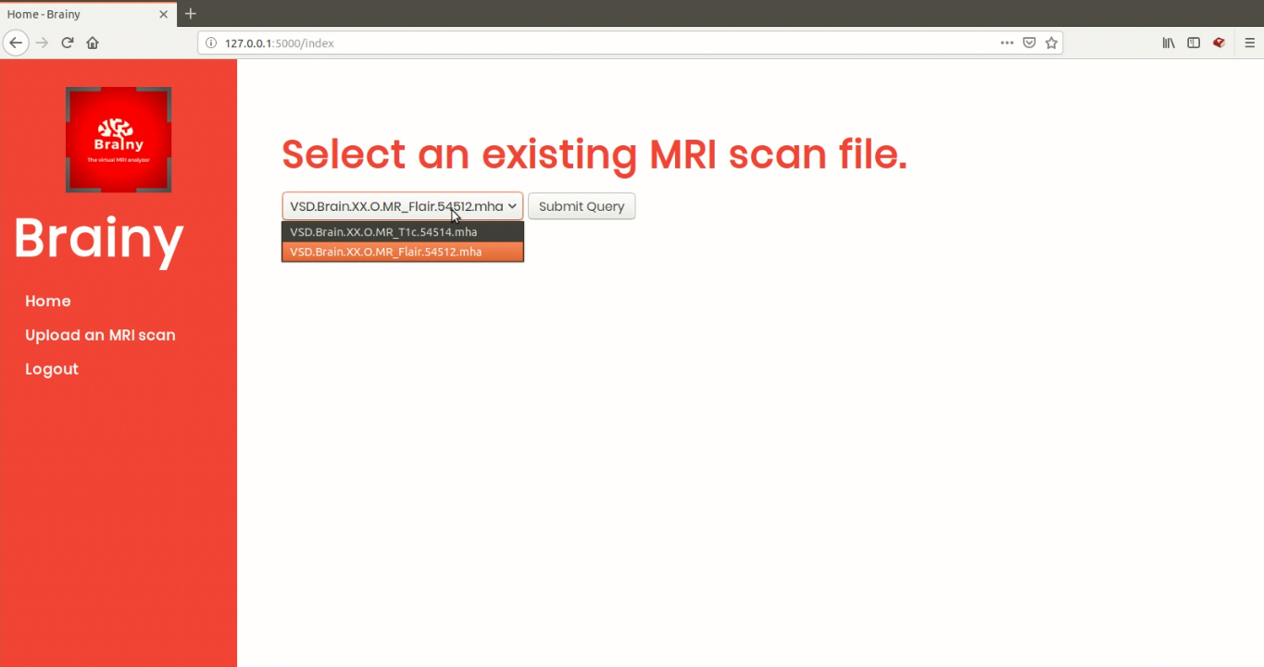
Рисунок 4.9. Вибір файлу

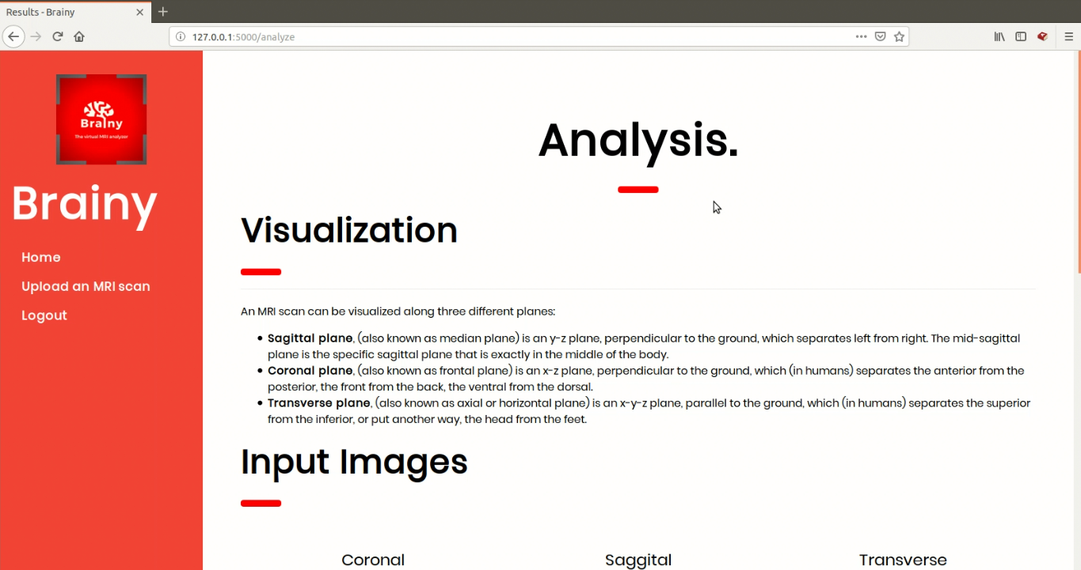
Рисунок 4.10. Результат сегментації
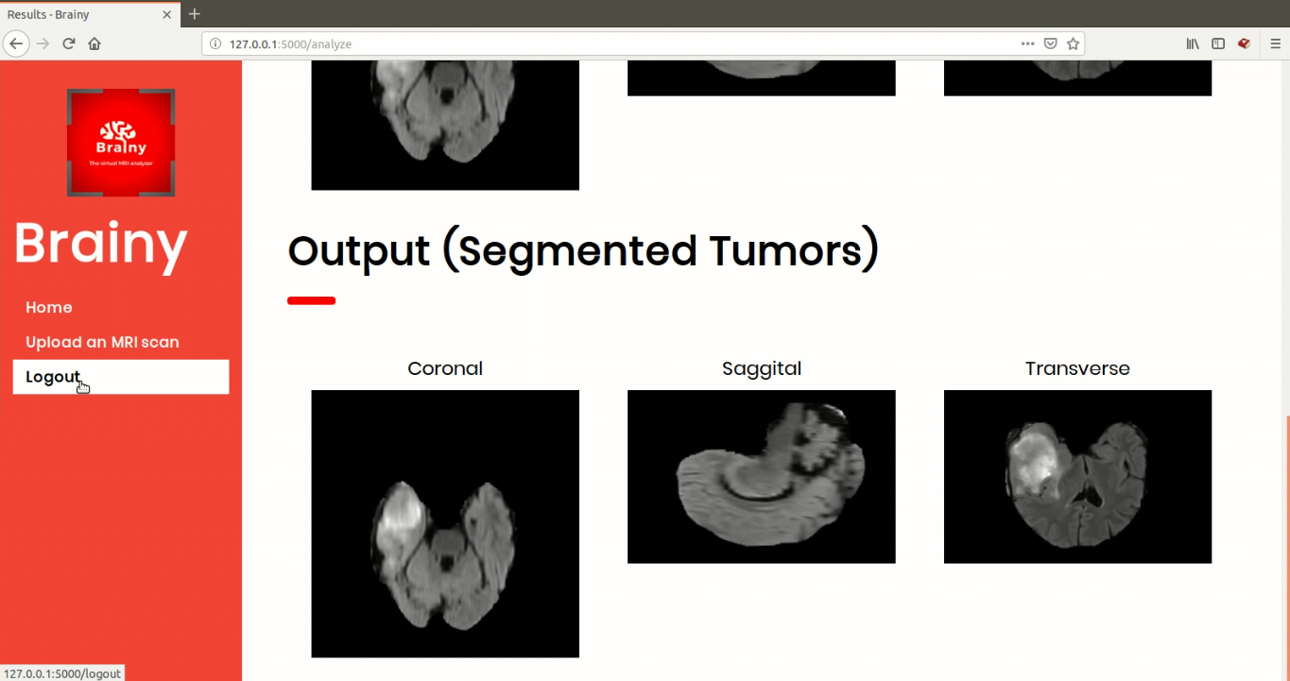
Рисунок 4.11. Результат сегментації

Всі розрахунки були виконані за допомогою бібліотеки numpy, scipy, які знаходяться у відкритому доступі, та підтримуються комьюніті. Робота з картинками (читання, запис, декодування, енкодування) і створення анімацій виконував функціонал бібліотеки imageio (рис 4.12). Для розділення зображення на батчі було написано окремий модуль, який працює значно швидше ніж стандартні функції в бібліотеках. Об'єднати це все в один додаток, для запуску однією командою я використовував Flask. Роботу з файлами всередині операційної системи виконувала стандартна бібліотека os. Реєстрація зроблена для забезпечення безпеки, і вимагає вказівки адреси електронної пошти.
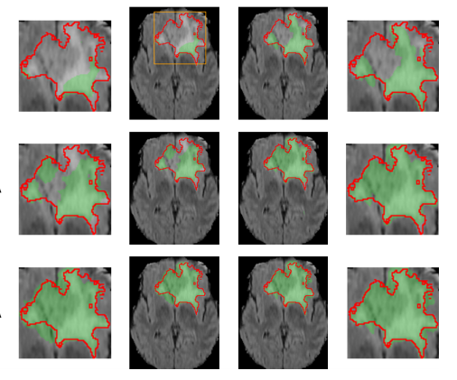
Рисунок 4.12. Результат сегментації

Висновки до розділу 4

У даному розділі була представлена реалізація програмного забезпечення для сегментації біомедичних зображень пухлин головного мозку на основі згорткових нейронних мереж. Вибравши правильний для роботи сервер, який був предоставлений компанією Amazon, можна було не перейматися за швидкість усіх операцій (як мережових, так і обрахункових). Використавши нові фреймворки для створення додатку було створено новий продукт, користуватися яким буде не складно навіть не досвідному користувачеві. Інтерфейс дуже простий, тому що у програмі немає нічого зайвого. Кожен крок дуже логічний та простий. Програма може працювати з різними типами файлів:
- «JPEG»
- «PNG»
- «BMP»
- «PSD»
- «RAW»
- «DNG»
- «PSD»
- «TIFF»
- «DICOM»
10) «MHA»
Для кожного з цих типів файлів було реалізовано енкодер і декодер, за допомогою якого кожна фотографія трансформувалась у тензор, який подавався на вхід до нейронної мережі.

РОЗДІЛ 5
ОХОРОНА ПРАЦІ

4.1. Вибір приміщення та специфікація обладнання

У даному розділі розглянуто питання безпеки та охорони праці в кабінеті функціональної діагностики у відділенні променевої діагностики інституту серцево-судинної хірургії ім. акад. М. М. Амосова. У кабінеті виконується огляд пацієнта, проводиться МРТ діагностика. Нижче описані норми та заходи, які будуть направлені на усунення потенційно шкідливих і небезпечних виробничих факторів, що при певних умовах можуть негативно вплинути на організм людини в процесі розробки та експлуатації даної програми.
Таблиця 4.1
План приміщення, специфікація технологічного обладнання та оснащення кабінету МРТ-діагностики
№ | Найменування | Основні характеристики | кількість | Позиція на рисунку
Приміщення
1 | Параметри приміщення | 6 х 5 х 3; S=30 м²; V=90 м³ |  | -
2 | Кількість працюючих | Лікар, медична сестра, пацієнт, асистент | 4 | -
3 | Природне освітлення | Вікно поворотно-відкидне REHAU ECOSOL 60, 1200*1500 мм | 2 | 10
4 | Опалення | Світильник світлодіодний лінійний Євросвіт EV-HX-18 18W 6400К | 4 | 8
5 | Двері Y1S37C50 | Матеріал: ЛДСП  Розміри: 800 х 50 х 20000 мм | 1 | 9

Продовження таблиці 4.1
Обладнання і оснащення
6 | Кушетка оглядова MD КС | Розміри: 1200x800x560 мм  Тип покриття: Полімерно-порошковий | 1 | 14
7 | Томограф Optima CT540 SKD | Розмір: 2,0 х 1,3 х 1,62 м  Напруга живлення, В: 200-240/8,4  Тип струму: змінний 50 Гц, постійний  Потужність, Вт: 12  Струм на пацієнта, мкА: не більше 10  Рентгенівська трубка: Металокерамічна | 1 | 12
8 | Персональний комп’ютер Zevs PC i7 2600 | Енергоспоживання: 95 Вт  Розмір дисплею: 18,5"  Споживана потужність: 30,5 Вт  Габарити монітору 449 x 183 x 361 мм | 2 | 13
9 | Принтер Canon PIXMA MP495 | Габарити: 450 x 335 x 153 мм  Споживана потужність:: 11 Вт  В режимі очікування: 0,3 Вт | 1 | 7
10 | Шафа ОШ-9-20 | Розміри: 1,2 х 0,8 х 2 м  Матеріал: ЛДСП | 1 | 1
11 | Стіл IKEA TARENDO | Розміри: 1,5 х 0,8 х 0,8 м  Матеріал: ЛДСП | 2 | 3
12 | Тумба Гербор Непо KOM1S | Розміри: 0,7 х 0,7 х 1 м  Матеріал: ЛДСП | 1 | 5
13 | Wi-Fi роутер TP-LINK TL-MR3220 | WAN-порт: USB 3G, Ethernet  Споживана потужність: 3 Вт | 1 | 11
14 | Стілець Балтимор капучино | Розміри: 0,4 х 0,3 х 0,5 м  Матеріал каркаса: метал  Оббивка: екошкіра | 6 | 4
15 | Вогнегасник порошковий Волчанськ ВП-1 1кг | Вага, кг: 1,85.  • Вага речовини, кг: 1.  • Клас застосування приміщень: 1A / 21B. | 1 | 6
Рисунок 4.1 – План кабінету функціональної діагностики

Результати розрахунків корисної площі та об’єму наведені в Таблиці 4.2, порівняння нормативних параметрів з реальними згідно з нормами ДСанПіН 3.3.6.042-99, ДСанПіН 3.3.2.007-98.

Таблиця 4.2
Результати розрахунків
Параметр | Норма | Дані параметри
Корисна площа на 1 працюючого, S, м² | не менше 6 м² | 7,53 $м^{2}$;
Корисний об’єм на 1 працюючого V, м³ | не менше 20 м³ | 26,86 $м^{3}$
Дверний прохід | не менше 1 м | 1,1 м

Реальні значення корисної площі та корисного об’єму на одне робоче місце відповідають нормам. Додаткові заходи нормалізації не потребуються.

4.2. Оцінка небезпечних і шкідливих виробничих факторів та розробка заходів по покращенню умов праці

Потенційно шкідливим фактором при експлуатації АПК вважається небезпека враження людини електричним струмом. Важливим, але менш ймовірним фактором являється пожежна небезпека під час аварійної ситуації. Хімічні та біологічні джерела практично не мають впливу, оскільки АПК використовує хімічні та біологічні сполуки у мінімальних кількостях.

Таблиця 4.3
Ключові небезпечні та шкідливі виробничі чинники
Тип чинників | Перелік
Фізичні | Рухомі механізми, випромінювання, електричні, небезпека пожежі
Хімічні | Відсутні
Біологічні | Відсутні
Психофізіологічні | Відсутні

4.2.1. Рухомі механізми

В приміщенні встановлене обладнання з рухомими частинами, що при недотриманні правил експлуатації обладнання можуть становити небезпеку для здоров’я людини. Характеристика небезпечних факторів наведена у таблиці 4.4
Таблиця 4.4.
Джерела впливу рухомих механізмів МРТ
№ | Найменування обладнання | Джерело небезпеки | Причини небезпеки | Наслідки небезпеки
1 | Томограф Optima CT540 SKD | Зсув металічних предметів | Недотримання правил безпеки при МРТ скануванні | Загроза для органів, що контролюються апаратом
2 | Томограф Optima CT540 SKD | Потрапляння сторонніх деталей або пилі в рухому частину МРТ | Неохайне користування апаратом | Несправна робота МРТ, механічні пошкодження тіла

Таблиця 4.5.
Реальні та нормативні фактори небезпеки
№ | Фактор небезпеки | Реальне значення | Нормативні значення
1 | швидкість руху рухомого механізму | 200 об/хв | відсутній рух

Таблиця 4.6.
Заходи нормалізації рухомих механізмів
Заходи |  | Реалізація
Техн. | У техн. обладн. | Фіксуючі ремені на кушетці для уникнення артефактів руху, що подаюсь звуковий сигнал у незакріпленому стані  Алюмінієвий корпус, котрий захищає рухомі елементи МРТ
Техн. | У приміщенні | Не передбачені
Організаційні |  | Детектор, що закріплений на поясі пацієнта та у разі непритомності людини сповістить про це звуковим сигналом  Використання аварійної кнопки для зупинки діагностики  Дотримання правил безпеки користування ПЗ персоналом
ЗІЗ |  | Не передбачені

4.2.2. Випромінювання
Таблиця 4.7
Джерела небезпеки випромінювання
№ | Найменування обладнання | Джерело небезпеки | Причини небезпеки | Наслідки небезпеки
1 | Томограф Optima CT540 SKD | Зрушення частинок у результаті сильного електричного поля у пацієнтів зі стентами | Проведення діагностики без попередньої консультації | Пошкодження органів та апарату, значний вплив на якість зображення
2 | Томограф Optima CT540 SKD | Проведення МРТ пацієнтам зі штучним ритмографом | Недотримання правил безпеки користування | Перехід ритмографа в асинхрон, сметрельно небезпечна аритмія
3 | Томограф Optima CT540 SKD | Електромагнітне випромінювання  Постійне магнітне поле | Перебування під апаратом довше визначеної норми | Вплив на нервову, імунну,ендокринну системи

Таблиця 4.8.
Реальні та нормативні фактори небезпеки
№ | Фактор небезпеки | Реальне значення | Нормативні значення
1 | Магнітна індукція електромагнітного поля, промислової частоти, мТл | 5 | 75
2 | Рівень постійного манітного поля, кА/м | 4,5 | 125

Реальні значення величин електромагнітного поля промислової частоти еквівалентне 3 годинам перебування персоналу з включеним МРТ. Відповідно до ДСанПіН 3.3.6.096-2002, дана лабораторія функціональної діагностики відповідає встановленим нормам, прийнятні заходи безпеки, що використовуються у кімнаті вказані в таблиці 4.9:

Таблиця 4.9
Заходи щодо нормалізації параметрів випромінювання
№ | Заходи |  | Реалізація
1 | Технічні | У техн. обладн. | Детектор наявності стентів та інших металевих частинок у пацієнта і попередження про них  Додаткові обмотки котушки, які обмежують поле
 |  | У приміщенні | Використання клітки Фарадея для екранування приміщення
2 | Організаційні |  | Консультації з безпеки користуванням обладнання
3 | ЗІЗ |  | Не передбачені

4.2.3. Електронебезпека

Таблиця 4.10
Джерела небезпеки
№ | Найменування обладнання | Джерело небезпеки | Причини небезпеки | Наслідки небезпеки
1 | Томограф Optima CT540 | Неізольовані струмопровідні частини томографа | Порушення початкових норм захисту електроустаткування | Ураження електричним струмом
2 | Комп’ютер Zevs PC i7 | Незахищений корпус ПК та струмопровідні шнури | Недотримання правил експлуатації | Ураження електричним струмом
3 | Принтер Canon PIXMA | Відкрита проводка біля картриджного блоку | Самостійна заміна картриджів | Ураження електричним струмом

Таблиця 4.11.
Реальні та нормативні фактори небезпеки
№ | Фактор небезпеки | Реальне значення | Нормативні значення
1 | Сила постійного струму, мА | 130 | Не більше 150

Таблиця 4.12
Заходи щодо нормалізації параметрів випромінювання
№ | Заходи |  | Реалізація
1 | Технічні | У техн. обладн. | Встановлений запобіжник (20 А )  Регулярне проведення діагностики всіх приладів
 |  | У приміщенні | Не передбачені
2 | Організаційні |  | Інструктаж з електробезпеки;
3 | ЗІЗ |  | Ізоляційні підставки

4.2.3. Пожежна безпека

Таблиця 4.14
Джерела небезпеки пожежі
№ | Найменування обладнання | Джерело небезпеки | Причини небезпеки | Наслідки небезпеки
1 | Томограф Optima CT540 | Несправність рентген трубки | Перегрівання складових частин | Опіки органів; знищення обладнання, втрата історій пацієнтів
2 | Принтер Canon PIXMA | Картриджна система принтера | Спалахування чорнил | Опіки органів; знищення обладнання, втрата історій пацієнтів
3 | Комп’ютер Zevs PC i7 | Коротке замикання | Пробій в ізоляційному покритті | Опіки органів; знищення обладнання, втрата історій пацієнтів
Таблиця 4.15
Нормативні значення ПБ визначеного приміщення
№ п.п. | Нормативний параметр ПБ | Маркування параметру | Критерій вибору
1. | Клас(и) пожежі | Клас А (підклас А1) | Горіння твердих речовин: шафа витяжна, письмовий стіл, тумбочка
1. | Клас(и) пожежі | клас Е | Технічне обладнання – електроустановки під напругою: комп’ютер, МРТ, принтер.
2. | Категорія приміщення | категорія В | Важкогорючі та тверді горючі матеріали
3. | Пожежонебезпечна зона | клас П-ІІа | Тверді горючі речовини

Таблиця 4.16
Заходи пожежної безпеки
Заходи |  | Реалізація
Техн. | У обладн. | Теплообмінник охолодження рентгенівської трубки МРТ (corpus C341V )
Техн. | У приміщ | Не передбачені
Організаційні |  | Регулярний огляд обладнання та електропроводки  Щоквартальне проведення інструктажу з протипожежної безпеки
ЗІЗ |  | Вуглекислотний вогнегасник (ВВК-5)

Висновки до розділу 5

Впровадженні заходи для уникнення небезпеки від рухомих механізмів та захисту від магнітного поля. Для підтримання відповідного рівня показників використовують заходи їх контролю. Для зменшення впливу шкідливих речовин на організм людини приймають відповідні захисні міри. У
У даному розділі розглянуто заходи безпеки від ураження електричним струмом та пожежної безпеки. Дане приміщення не відповідає всім нормам в точності, але у лабораторії проводяться заходи для нормалізації умов.

РОЗДІЛ 6
ЕКОНОМІЧНА ЕФЕКТИВНОСТІ ВПРОВАДЖЕННЯ ПО

У разі впровадження даного додатку, в якому реалізовано новітні методи обробки даних, необхідно обрахувати економічну доцільність такого впровадження. Для проведення даного аналізу необхідно врахувати такі параметри як ціна виробництва додатку, провадження, ризики і тд.
Порядок проведення оцінки економічної ефективності інвестиційної програми є наступний:
- вибір методів оцінки
- вибір показників
- розрахунок показників
- аналіз та оцінка результатів
Вибір методів оцінки:
При впровадженні програмного додатку розраховують наступні показники:
- Чиста приведена вартість (NPV)
- Внутрішня норма дохідності (IRR)
- Дисконтований період окупності (DPP)
- Індекс прибутковості проекту (Інвестиційної програми)
Вибір та розрахунок показників:
Для обраних методів необхідно обрати суму інвестиційних витрат, очікуваний річний економічний ефект, строк експлуатації програмного додатку, ставку дисконтування. Тоді: чиста приведена вартість розраховується за формулою, тис. грн:

NPV=∑CF_{k}/(1+r)^{k} - ∑ I_{k}/(1+r)^{k} (6.1)

де CF_{k} – потік коштів (доходів) (річний економічний ефект) від впровадження інвестиційного заходу у k-му році, тис. грн., r – ставка дисконтування, I_{k} – інвестиційні витрати у k-му році, тис. грн.
NPV = ((5680,438 / (1 + 0,065 )¹) + ((5680,438 / (1+0,065)² ) -(9953,880 / (1+0,065)¹) = 5333,744 + 5008,210 - 9346,366 = 995,588 тис.грн.
внутрішня норма дохідності, %:
Для розрахунку внутрішньої норми дохідності інвестиційної програми використовуємо функцію ВСД (внутрішня ставка дохідності) за таким алгоритмом:

IRR= ВСД(-9953,880 +5680,438+5680,438)=14,1% (6.2)
Дисконтований період окупності (DPP), тис. грн:
Перераховуємо грошові потоки у вигляді поточних вартостей для кожного року, тис.грн.:
PV_{k}= CF_{k}/(1+r)^{k} (6.3)

PV₁=(5680,438 /(1+0,065)¹=5333,744 тис.грн. (6.4)

PV₂=(5680,438 /(1+0,065)²=5008,210 тис. грн. (6.5)
Сума дисконтованих доходів складе, тис.грн.: 5333,744+5008,210 =10341,954 тис.грн.
Індекс прибутковості проекту (Інвестиційної програми) ), тис. грн:

PI=(∑CF_{k}/(1+r)^{k)}/( ∑ I_{k}/(1+r)^{k}) (6.6)

PI=10341,95/9346,37=1,11 (6.7)

Висновки до розділу 6.

На основі проведеного аналізу та підрахунку оцінки економічної ефективності інвестиційної програми можна зробити висновок , що в разі впровадження даного програмного додатку в якості інвестиційного проекту, то час окупності проекту займатиме два роки, а при індексі прибутковості проекту в 1,1 прибуток може скласти від 6-14% від стартових інвестицій. В результаті це є прибуток середнього значення, але при врахуванні малих ризиків доцільним.

ЗАГАЛЬНІ ВИСНОВКИ

Внаслідок літературного огляду, була проаналізована нова постановка задачі сегментації, де об’єкт представлений послідовністю фотографій, а не єдиною фотографією МРТ. Було показано, що сучасні методи сегментації не пристосовані до таких специфічних вхідних даних. Також обґрунтовано використання в цій роботі згорткової нейронної мережі.
Ознайомившись з клінічним матеріалом було зазначено, що він підходить до задачі сегментації, так як має 4 класи, та кожна фотографія описується своєю анотацією. Тому саме на цьому матеріалі ми можемо побудувати таку нейронну мережу, котра буде поводити себе максимально правдоподібно із новими даними (буде показувати результат сегментації з високою точністю). Також розглянуто математичні засоби, за якими можна адекватно оцінити точність нашої моделі.
Інтерфейс програмного продукту було спроектовано з дотриманням всіх необхідних вимог, що включають в себе реєстрацію, валідацію, завантаження файлу та виведення результатів на екран.
Додаток розроблено за допомогою IDE PyCharm на мові програмування Python 3.6. Інтерфейс розроблявся за допомогою фреймворка Flask, а сам алгоритм та робота з БД та файлами за допомогою NumPy та SQLAlchemy відповідно.

СПИСОК ВИКОРИСТАНИХ ДЖЕРЕЛ
1. Alvarez, J.M., Gevers, T., LeCun, Y., Lopez, A.M., 2012. Road scene segmentation from a single image, in: Proceedings of the 12th European Conference on Computer Vision - Volume Part VII, Springer-Verlag, Berlin, Heidelberg. pp. 376–389.
2. Angelini, E., Clatz, O., E., Konukoglu, E., Capelle, L., Duffau, H., 2007. Glioma dynamics and computational models: A review of segmentation, registration, and in silico growth algorithms and their clinical applications.
3. Avants, B.B., Tustison, N., Song, G., 2009. Advanced normalization tools (ants). Insight J .
4. Bauer, S., Nolte, L.P., Reyes, M., 2011. Fully automatic segmentation of brain tumor images using support vector machine classification in combination with hierarchical conditional random field regularization., in: MICCAI, pp. 354–361.
5. Bauer, S., Wiest, R., Nolte, L., Reyes, M., 2013. A survey of mri-based medical image analysis for brain tumor studies. Physics in medicine and biology 58, 97–129.
6. Bengio, Y., 2012. Practical recommendations for gradient-based training of deep architectures, in: Neural Networks: Tricks of the Trade. Springer, pp. 437–478.
7. Bengio, Y., Courville, A., Vincent, P., 2013. Representation learning: A review and new perspectives. Pattern Analysis and Machine Intelligence, IEEE Transactions on 35, 1798–1828.
8. Ciresan, D., Giusti, A., Gambardella, L.M., Schmidhuber, J., 2012. Deep neural networks segment neuronal membranes in electron microscopy images, in: Advances in neural information processing systems, pp. 2843– 2851.
9. Clark, M., Hall, L., Goldgof, D., Velthuizen, R.P., Murtagh, F., Silbiger, M.L., 1998. Automatic tumor segmentation using knowledge-based clustering. IEEE Trans. Med. Imaging 17, 187–201.
10. Cobzas, D., Birkbeck, N., Schmidt, M., Jgersand, M., Murtha, A., 2007. 3d variational brain tumor segmentation using a high dimensional feature set, in: ICCV, pp. 1–8.
11. Davy, A., Havaei, M., Warde-Farley, D., Biard, A., Tran, L., Jodoin, P.M., Courville, A., Larochelle, H., Pal, C., Bengio, Y., 2014. Brain tumor segmentation with deep neural networks. in proc of BRATS-MICCAI .
12. Doyle, S., Vasseur, F., Dojat, M., Forbes, F., 2013. Fully automatic brain tumor segmentation from multiple mr sequences using hidden markov fields and variational em. in proc of BRATS-MICCAI .
13. Farabet, C., Couprie, C., Najman, L., LeCun, Y., 2013. Learning hierarchical features for scene labeling. Pattern Analysis and Machine Intelligence, IEEE Transactions on 35, 1915–1929.
14. Farahani, K., Menze, B., Reyes, M., 2013. Multimodal Brain Tumor Segmentation (BRATS 2013). URL: http://martinos.org/qtim/ miccai2013/.
15. Farahani, K., Menze, B., Reyes, M., 2014. Brats 2014 Challenge Manuscripts. URL: http://www.braintumorsegmentation.org.
16. Glorot, X., Bordes, A., Bengio, Y., 2011. Domain adaptation for largescale sentiment classification: A deep learning approach, in: Proceedings of the 28th International Conference on Machine Learning (ICML-11), pp. 513–520.
17. Goodfellow, I.J., Warde-Farley, D., Lamblin, P., Dumoulin, V., Mirza, M., Pascanu, R., Bergstra, J., Bastien, F., Bengio, Y., 2013a. Pylearn2: a machine learning research library. arXiv preprint arXiv:1308.4214 .
18. Goodfellow, I.J., Warde-Farley, D., Mirza, M., Courville, A., Bengio, Y., 2013b. Maxout networks, in: ICML.
19. Gotz, M., Weber, C., Blocher, J., Stieltjes, B., Meinzer, H.P., Maier-Hein, K., 2014. Extremely randomized trees based brain tumor segmentation, in: in proc of BRATS Challenge - MICCAI.
20. Hamamci, A., Kucuk, N., Karaman, K., Engin, K., Unal, G., 2012. Tumor-cut: Segmentation of brain tumors on contrast enhanced mr images for radiosurgery applications. IEEE trans. Medical Imaging 31, 790– 804.
21. Hariharan, B., Arbelaez, P., Girshick, R., Malik, J., 2014. Simultaneous ´ detection and segmentation, in: Computer Vision–ECCV 2014. Springer, pp. 297–312.
22. Havaei, M., Jodoin, P.M., Larochelle, H., 2014. Efficient interactive brain tumor segmentation as within-brain knn classification, in: International Conference on Pattern Recognition (ICPR).
23. Huang, G.B., Jain, V., 2013. Deep and wide multiscale recursive networks for robust image labeling. arXiv preprint arXiv:1310.0354 .
24. Jarrett, K., Kavukcuoglu, K., Ranzato, M., LeCun, Y., 2009. What is the best multi-stage architecture for object recognition?, in: Computer Vision, 2009 IEEE 12th International Conference on, IEEE. pp. 2146– 2153.
25. Khotanlou, H., Colliot, O., Atif, J., Bloch, I., 2009. 3d brain tumor segmentation in mri using fuzzy classification, symmetry analysis and spatially constrained deformable models. Fuzzy Sets Syst. 160, 1457–1473.
26. Kleesiek, J., Biller, A., Urban, G., Kothe, U., Bendszus, M., Hamprecht, F.A., 2014. ilastik for multi-modal brain tumor segmentation. in proc of BRATS-MICCAI .
27. Krizhevsky, A., Sutskever, I., Hinton, G., 2012. ImageNet classification with deep convolutional neural networks, in: NIPS.
28. Kwon, D., Akbari, H., Da, X., Gaonkar, B., Davatzikos, C., 2014. Multimodal brain tumor image segmentation using glistr, in: in proc of BRATS Challenge - MICCAI.
29. LeCun, Y., Bottou, L., Bengio, Y., Haffner, P., 1998. Gradient-based learning applied to document recognition. Proceedings of the IEEE 86, 2278–2324.
30. Lee, C.H., Schmidt, M., Murtha, A., Bistritz, A., S, J., Greiner, R., 2005. Segmenting brain tumor with conditional random fields and support vector machines, in: in Proc of Workshop on Computer Vision for Biomedical Image Applications.
31. Long, J., Shelhamer, E., Darrell, T., 2015. Fully convolutional networks for semantic segmentation. CVPR (to appear) .
32. Menze, B., Reyes, M., Leemput, K.V., 2014. The multimodal brain tumor image segmentation benchmark (brats). IEEE Trans. on Medical Imaging (accepted) .
33. N.Tustison, M. Wintermark, C.D., Avants, B., 2013. Ants and arboles, in: ´ in proc of BRATS Challenge - MICCAI.
34. Parisot, S., Duffau, H., Chemouny, S., Paragios, N., 2012. Joint tumor segmentation and dense deformable registration of brain mr images., in: MICCAI, pp. 651–658.
35. Menze, B., Reyes, M., Leemput, K.V., 2014. The multimodal brain tumor image segmentation benchmark (brats). IEEE Trans. on Medical Imaging (accepted) .
36. Popuri, K., Cobzas, D., Murtha, A., Jgersand, M., 2012. 3d variational brain tumor segmentation using dirichlet priors on a clustered feature set. Int. J. Computer Assisted Radiology and Surgery 7, 493–506.
37. Prastawa, M., Bullit, E., Ho, S., Gerig, G., 2004. A brain tumor segmentation framework based on outlier detection. Medical Image Anaylsis 8, 275–283.
38. Prastawa, M., Bullitt, E., Ho, S., Gerig, G., 2003. Robust estimation for brain tumor segmentation, in: Medical Image Computing and ComputerAssisted Intervention-MICCAI 2003. Springer, pp. 530–537.
39. R.Meier, S.Bauer, J.Slotboom, R.Wiest, M.Reyes, 2014. Appearanceand context-sensitive features for brain tumor segmentation, in: in proc of BRATS Challenge - MICCAI.
40. Rumelhart, D.E., Hinton, G.E., Williams, R.J., 1988. Learning representations by back-propagating errors. Cognitive modeling 5.
41. Schmidt, M., Levner, I., Greiner, R., Murtha, A., Bistritz, A., 2005. Segmenting brain tumors using alignment-based features, in: Int. Conf on Machine Learning and Applications, pp. 6–pp.
42. Srivastava, N., Hinton, G., Krizhevsky, A., Sutskever, I., Salakhutdinov, R., 2014. Dropout: A simple way to prevent neural networks from overfitting. Journal of Machine Learning Research 15, 1929–1958.
43. Subbanna, N., Precup, D., Arbel, T., 2014. Iterative multilevel mrf leveraging context and voxel information for brain tumour segmentation in mri.
44. Subbanna, N., Precup, D., Collins, L., Arbel, T., 2013. Hierarchical probabilistic gabor and mrf segmentation of brain tumours in mri volumes., in: in proc of MICCAI, pp. 751–758.
45. Urban, G., Bendszus, M., Hamprecht, F., Kleesiek, J., 2014. Multi-modal brain tumor segmentation using deep convolutional neural networks. in proc of BRATS-MICCAI .
46. Xing, E.P., Jordan, M.I., Russell, S., 2002. A generalized mean field algorithm for variational inference in exponential families, in: Proceedings of the Nineteenth conference on Uncertainty in Artificial Intelligence, Morgan Kaufmann Publishers Inc.. pp. 583–591. [47] Zeiler, M.D., Fergus, R., 2014. Visualizing and understanding convolutional networks, in: Computer Vision–ECCV 2014. Springer, pp. 818– 833.
48. Zikic, D., Glocker, B., Konukoglu, E., Criminisi, A., Demiralp, C., Shotton, J., Thomas, O., Das, T., Jena, R., Price, S., 2012. Decision forests for tissue-specific segmentation of high-grade gliomas in multi-channel mr, in: Medical Image Computing and Computer-Assisted Intervention– MICCAI 2012. Springer, pp. 369–376.
49. Zikic, D., Ioannou, Y., Brown, M., Criminisi, A., 2014. Segmentation of brain tumor tissues with convolutional neural networks. in proc of BRATS-MICCAI .
50. cancer.org

